МИНИСТЕРСТВО ОБРАЗОВАНИЯ РЕСПУБЛИКИ БЕЛАРУСЬ  
Учреждение образования «БЕЛОРУССКИЙ ГОСУДАРСТВЕННЫЙ   
ТЕХНОЛОГИЧЕСКИЙ УНИВЕРСИТЕТ»

Факультет Информационных технологий

Кафедра Информационных систем и технологий

Специальность 6-05-0611-01 «Информационные системы и технологии»

**ПОЯСНИТЕЛЬНАЯ ЗАПИСКА КУРСОВОГО ПРОЕКТА**

по дисциплине «Компьютерные языки разметки»

Тема: Веб-сайт «Пиццерия»

**Исполнитель**

студент 1 курса 1 группы ______________ Т. А. Туцкая

подпись, дата

**Руководитель**

ассистент ______________ Д. В. Сазонова

должность, учен. степень, ученое звание подпись, дата

Допущен(а) к защите __________________________________ _______________

__________________________________ _______________

__________________________________ _______________

дата, подпись

Курсовой проект защищен с оценкой

Руководитель _______________ ___________ Д. В. Сазонова

подпись дата инициалы и фамилия

**Оглавление**

Введение 5

1 Постановка задачи 6

1.1 Обзор аналогичных решений 6

1.1.1 Аналог «Domino’s Pizza» 6

1.1.2 Аналог «Пицца Лисицца» 7

1.1.3 Аналог «Terra Pizza» 8

1.2 Техническое задание 10

1.3. Выбор средств реализации программного продукта 10

1.4. Вывод 11

2 Проектирование страниц веб-сайта 12

2.1 Выбор способа вёрстки 12

2.2 Выбор стилевого оформления 12

2.3 Выбор шрифтового оформления 13

2.4 Разработка логотипа 14

2.5 Разработка пользовательских элементов 15

2.6 Разработка спецэффектов 18

2.7 Выводы 19

3 Реализация структуры веб-сайта 20

3.1 Структура HTML-документа 20

3.2 Добавление таблиц стилей SCSS и CSS 21

3.3 Использование стандартов XML (SVG) 23

3.4 Использование JavaScript 24

3.5 Выводы 25

4 Тестирование веб-сайта 26

4.1 Адаптивный дизайн веб-сайта 26

4.2 Кроссбраузерность веб-сайта 28

4.3 Руководство пользователя 29

4.4 Тестирование кода 32

4.5 Выводы 32

Заключение 33

Список использованных источников 34

ПРИЛОЖЕНИЕ А. Прототипы веб-страниц 35

ПРИЛОЖЕНИЕ Б. Макет структуры веб-сайта 39

ПРИЛОЖЕНИЕ В. Листинг файла index.html – главная веб-страница 43

ПРИЛОЖЕНИЕ Г. Листинг файла menu.html – веб-страница «Меню» 47

ПРИЛОЖЕНИЕ Д. Листинг файла about-us.html – веб-страница «О нас» 57

ПРИЛОЖЕНИЕ Е. Листинг файла header-footer.css – навигационное меню и футер 61

ПРИЛОЖЕНИЕ Ж. Листинг файла main.css – таблица стилей для «тела» главной веб-страницы 64

ПРИЛОЖЕНИЕ И. Листинг файла menu.css – таблица стилей для «тела» веб-страницы «Меню» 70

ПРИЛОЖЕНИЕ К. Листинг файла about-us.css – таблица стилей для «тела» веб-страницы «О нас» 79

ПРИЛОЖЕНИЕ Л. Листинг файла style-about-us.scss – таблица стилей SCSS для «тела» веб-страницы «О нас» 81

ПРИЛОЖЕНИЕ М. Листинг XML-файла 83

ПРИЛОЖЕНИЕ Н. Листинг SVG 84

ПРИЛОЖЕНИЕ П. Листинг файла for-xml.js – подключение XML 91

ПРИЛОЖЕНИЕ Р. Листинг файла menu.js – поиск секции меню и модальное окно веб-страницы “Меню” 92

# Введение

В нашем современном информационном обществе Интернет стал неотъемлемой частью нашей повседневной жизни. Миллиарды людей всего мира используют Интернет для общения, поиска информации, развлечений и многого другого. В этом контексте создание и наличие собственного сайта становится не просто полезным, а часто даже необходимым условием для успешного существования в онлайн-мире.

Один из ключевых аспектов, по которому сайты являются необходимостью, заключается в их роли в представлении и продвижении бизнеса. Веб-сайт позволяет компаниям, предпринимателям и фрилансерам эффективно представлять свои товары и услуги онлайн. Компании могут использовать свой сайт для создания уникального бренда, установления контакта с клиентами и предоставления им информации о своих продуктах или услугах. Отсутствие веб-присутствия может означать упущение возможностей привлечения новых клиентов и уступку конкурентам, которые активно используют преимущества Интернета.

Цель курсовой работы: разработать веб-сайт для пиццерии с использованием HTML5, а также с применением SCSS/CSS3 и XML.

Задачи курсовой работы:

* проанализировать существующие языки разметки, инструменты и библиотеки для создания веб-сайта;
* разработать оригинальный макет сайта;
* наполнить сайт информацией по теме;
* разработать структуру веб-сайта;
* создать контент сайта на XML;
* протестировать веб-сайт;
* разработать руководство пользователя.

Целевой аудиторией являются пользователи, которые заинтересованы в покупке пиццы, а также в поиске новых вкусовых сочетаний.

# 1 Постановка задачи

1.1 Обзор аналогичных решений

Перед выполнением курсового проекта следует провести анализ веб-сайтов такой же тематики. Анализ помогает нам выяснить, что сейчас актуально и в приоритете у пользователей, а также изучить разные подходы передачи информации на веб-сайте, стили и грамотный подбор палитры цветов.

1.1.1 Аналог «Domino’s Pizza»

На рисунке 1.1 предоставлен фрагмент меню сайта [1].

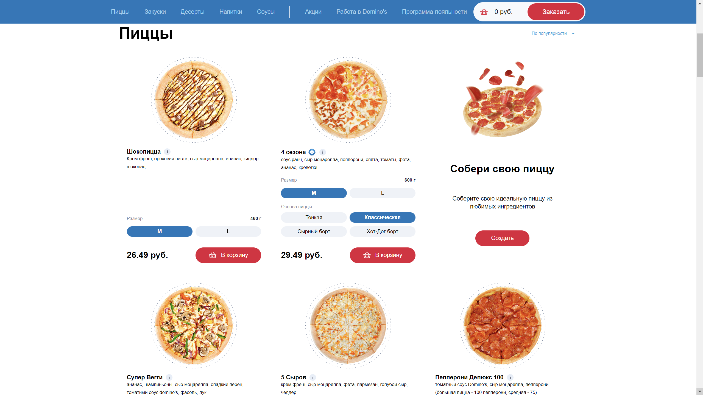Рисунок 1.1 – Фрагмент меню сайта «Domino’s Pizza»

На данном сайте пиццы представлены визуально привлекательным образом, с видимыми начинками и аппетитной корочкой. Фоновый цвет, который используется, является светлым, что создает чистое и свежее впечатление. Это позволяет пиццам стать главным акцентом изображения. Размеры пицц также ясно указаны, что помогает посетителям сайта быстро выбрать свой вариант.

В целом, дизайн создает приятное визуальное впечатление и эффективно передает информацию о разнообразии пицц, доступных на веб-сайте.

С данного сайта также можно рассмотреть модальное окно, которое предоставляет более подробную информацию о выборе характеристик пиццы. Модальное окно представлено на рисунке 1.2.

Здесь можно отметить гармоничный дизайн и удачное расположение элементов модального окна. Оно имеет чистый и современный вид, сочетающийся с общим стилем веб-сайта; отображается в центре экрана, привлекая внимание пользователя. Расположение текстовых и графических элементов в модальном окне также удачно выполнено, что обеспечивает простоту восприятия информации. В целом, дизайн и расположение элементов в данном модальном окне создают гармоничную и удобную пользовательскую интерфейсную визуализацию.

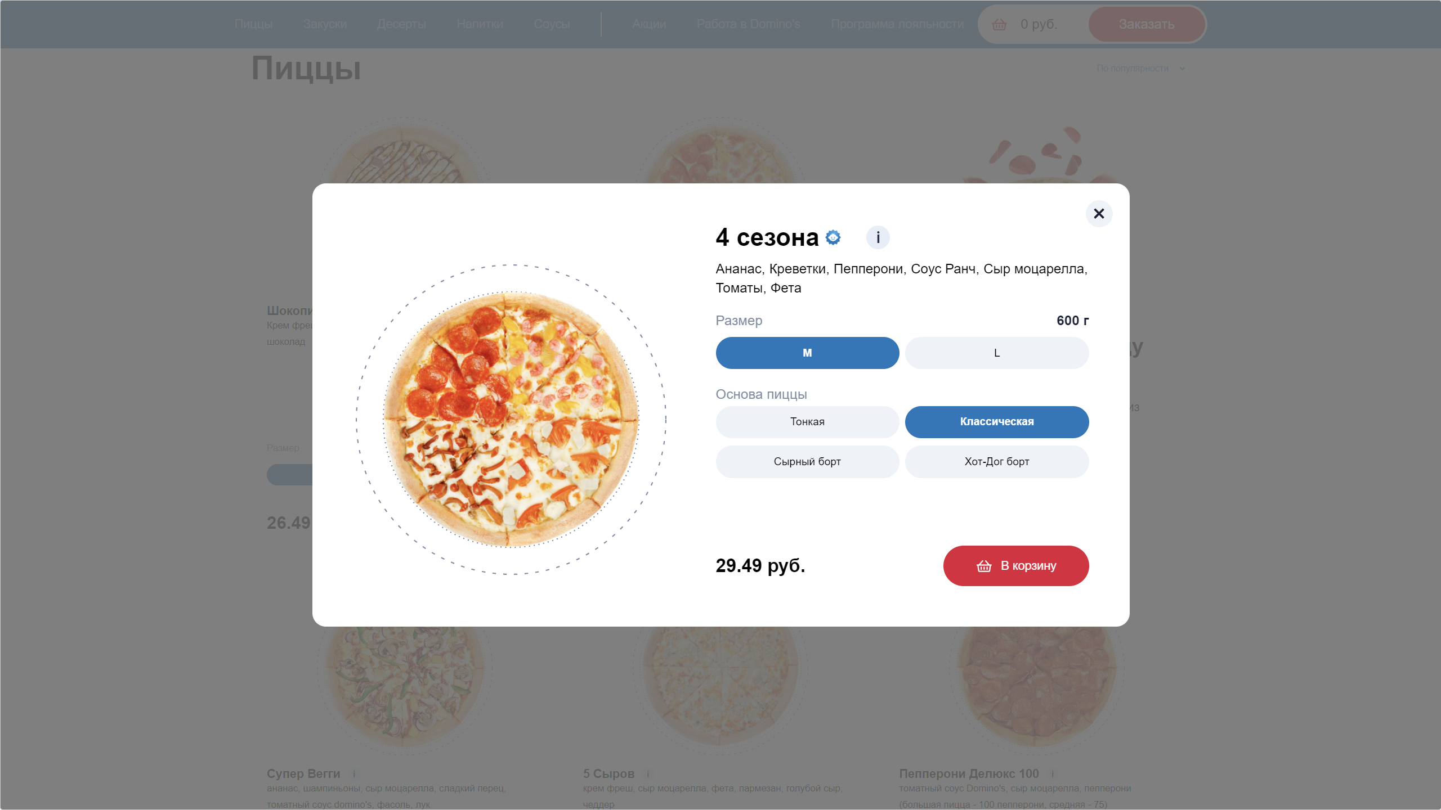

Рисунок 1.2 – Модальное окно с более подробной информацией о пицце сайта «Domino’s Pizza»

Недостатки не были обнаружены.

Здесь можно сделать вывод, что на сайте элементы меню должны быть грамотно расположены друг относительно друга, поддержание минималистического стиля.

1.1.2 Аналог «Пицца Лисицца»

На рисунке 1.3 предоставлена главная страница сайта «Пицца Лисицца», сразу же на которой располагается меню пиццерии при прокрутке вниз.

Дизайн этого веб-сайта выглядит устаревшим: выбранный шрифт неудачно сочетается с общим стилем, что может не привлечь внимание потенциальных пользователей. Визуальное оформление не впечатляет и не вызывает интереса, что может оттолкнуть посетителей от исследования сайта дальше. 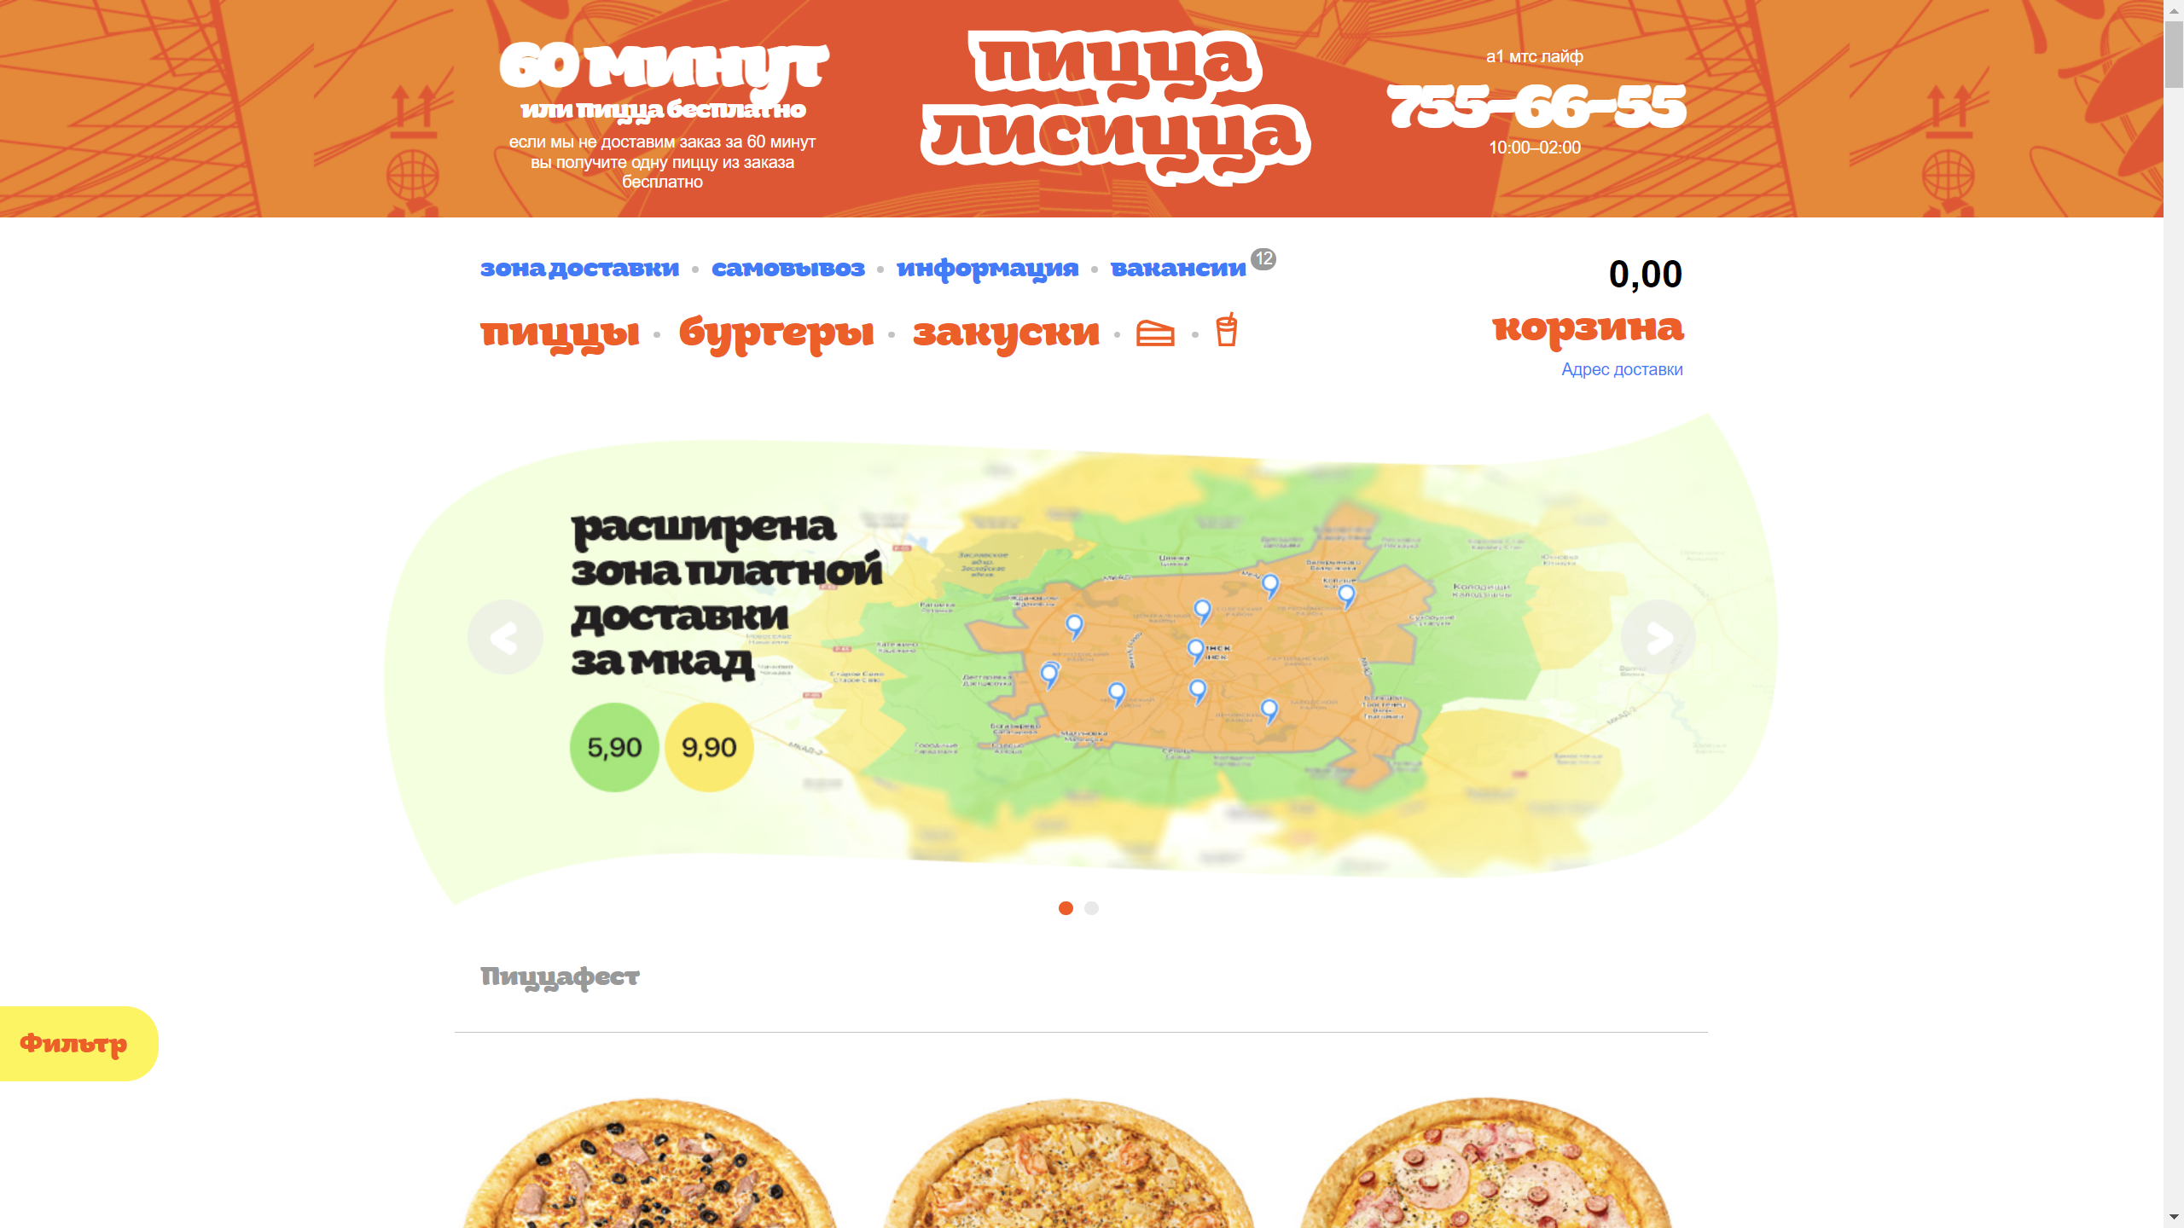

Рисунок 1.3 – Фрагмент меню сайта «Пицца Лисицца»

Также стоит отметить, что на сайте [2] практически нет анимаций, за исключением изменения цвета слов-ссылок при наведении на них (рисунок 1.4).

|  |
| --- |
|  |

Рисунок 1.4 – Изменение цвета слов-ссылок при наведении

Из плюсов данного сайта можно отметить, что на сайте присутствует навигация по меню, что обеспечивает удобство перемещения пользователя по разделам меню.

1.1.3 Аналог «Terra Pizza»

На рисунке 1.5 предоставлена главная страница сайта «Terra Pizza».

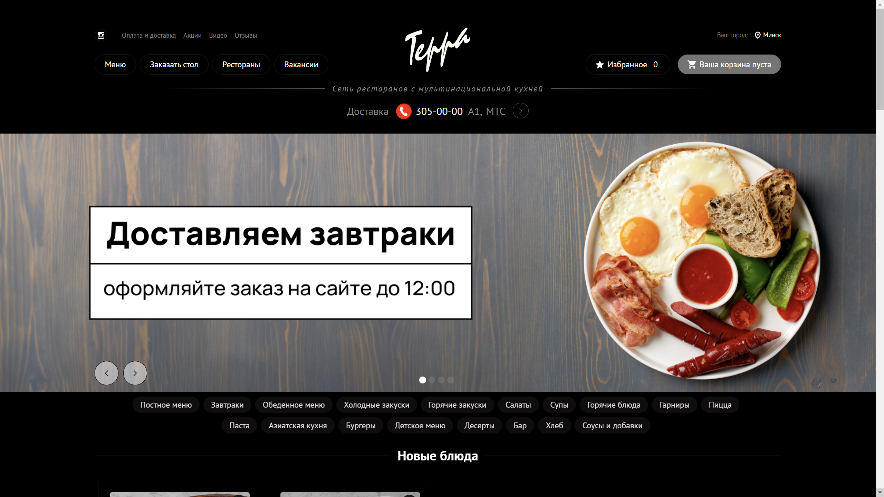

Рисунок 1.5 – Главная страница сайта «Terra Pizza»

Сам сайт оформлен в тёмной цветовой гамме и придерживается минималистического стиля. Следует отметить, что логотип сайта [3] (рисунок 1.6) выполнен в векторном формате, что обеспечивает сохранение высокого качества изображения при любом его масштабировании.



Рисунок 1.6 – Логотип сайта «Terra Pizza»

Можно сделать вывод, что для создания привлекательного внешнего вида сайта рекомендуется придерживаться минималистического дизайна. Это включает в себя выбор ограниченного количества основных цветов (обычно 2 или 3), чтобы избежать избыточности и хаоса. Кроме того, для обеспечения высокого качества изображения и универсальности логотипа рекомендуется его создание в векторном формате.

1.2 Техническое задание

Была поставлена задача реализовать полноценный многостраничный сайт на тему «Пиццерия». На сайте должна быть предоставлена информация о ресторане, краткое описание и отдельная страница, на которой будет расположено меню со всеми товарами и их кратким описанием. Вся информация должна являться актуальной.

Основными задачами сайта являются:

* предоставление общей информации о пиццерии;
* предоставление информации о меню;
* предоставление подробной информации о каждой секции из меню.

На каждой странице веб-сайта будет располагаться навигационное меню, с помощью которого пользователю будет удобно перемещаться по сайту. Также снизу будет расположена контактная информация ресторана и его соц. сети.

Также для привлечения внимания целевой аудитории главная задача сделать удобный и стильный интерфейс сайта, грамотно расположить все элементы на страницах.

Все страницы веб-сайта должны быть кроссбраузерными и адаптивными для мобильной версии, планшетного устройства и ноутбука, чтобы пользователь имел возможность зайти на сайт с любого устройства.

1.3. Выбор средств реализации программного продукта

Курсовая работа выполняется в редакторе кода Visual Studio Code. Visual Studio Code — это упрощенный, но мощный редактор исходного кода, который работает на компьютере и доступен для Windows, macOS и Linux. Имеет встроенную поддержку JavaScript, TypeScript и Node.js, а также обширную экосистему расширений для других языков и сред выполнения.

При создании сайта и его функционала будут использованы HTML, CSS, SASS, JavaScript и XML.

HTML (HyperText Markup Language) — это стандартизированный язык разметки документов для просмотра веб-страниц в браузере. Веб-браузеры получают HTML-документ от сервера по протоколам HTTP или HTTPS, или открывают его с локального диска, и затем интерпретируют код, преобразуя его в интерфейс, который отображается на экране монитора.

CSS (Cascading Style Sheets)— это язык, который используется для описания внешнего вида и форматирования документа, написанного на языке разметки HTML. CSS позволяет веб-разработчикам создавать стиль и дизайн веб-страниц, контролируя макет, цвета, шрифты и многое другое.

HTML используется для создания структуры содержимого веб-страницы, в то время как CSS применяется для стилизации и оформления этого содержимого.

JavaScript — это мощный язык программирования, который используется для создания динамического и интерактивного контента на веб-страницах. Он позволяет добавлять сложные функции, такие как анимация, обработка событий, управление мультимедиа и многое другое. JavaScript работает в браузере пользователя и является неотъемлемой частью веб-разработки, дополняя HTML и CSS.

SCSS (Sassy CSS) — это синтаксис для языка препроцессора SASS, облегчает написание и поддержку стилей, предоставляя такие функции, как переменные, вложенность, миксины, функции и операторы. Он использует синтаксис, похожий на обычный CSS, что делает его легко читаемым и понятным.

XML (eXtensible Markup Language) — это расширяемый язык разметки, который используется для описания, хранения и передачи структурированных данных. Он позволяет создавать свои собственные теги, обеспечивая тем самым гибкость в представлении данных. XML широко используется для обмена данными между приложениями и системами, включая веб-сервисы, базы данных и многие другие.

1.4. Вывод

В данном разделе были выполнены следующие шаги:

* было проведено исследование аналогов веб-сайтов на выбранную тему с целью выявления их плюсов и минусов. Это позволит предотвратить возможные недочёты и ошибки при реализации веб-сайта;
* были выбраны средства разработки программного продукта, которые будут использоваться для создания веб-сайта. Этот этап позволил определить необходимые инструменты и технологии, которые наилучшим образом подходят для реализации поставленных целей;
* были поставлены конкретные цели и определены технические задачи. Это позволило чётко определить, чего нужно достичь с помощью разрабатываемого веб-сайта и какие шаги необходимо предпринять для его реализации.

# 2 Проектирование страниц веб-сайта

2.1 Выбор способа вёрстки

Требования курсового проекта включают в себя кроссбраузерность и адаптивность. По этой причине была выбрана flex-вёрстка.

Flex-вёрстка (Flexbox) в HTML является одним из методов организации и расположения элементов на веб-странице. Она основана на концепции гибкого контейнера и гибких элементов, которые могут быть упорядочены и выравниваться внутри контейнера.

Flexbox предоставляет набор свойств CSS, которые позволяют управлять размещением элементов в строку или столбец и распределять доступное пространство между ними. Он предоставляет более простую и эффективную альтернативу традиционным методам верстки с использованием float и position.

2.2 Выбор стилевого оформления

Выбор стилевого оформления является важным этапом разработки проекта по нескольким причинам:

1. Первое впечатление. Дизайн сайта играет ключевую роль в формировании первого впечатления у посетителей. Когда пользователь открывает веб-сайт, он сразу же оценивает его внешний вид и визуальную привлекательность. Чистый, современный и профессиональный дизайн может вызвать положительные эмоции и улучшить восприятие бренда. С другой стороны, плохо спроектированный или неэстетичный дизайн может вызвать негативные ассоциации и оттолкнуть посетителей.
2. Удобство использования. Хорошо продуманный дизайн сайта обеспечивает удобство использования и улучшает пользовательский опыт. Правильное размещение элементов, интуитивная навигация, понятные и читаемые шрифты, доступность функциональности – всё это делает сайт более удобным для посетителей. Когда пользователи могут легко находить информацию и выполнять нужные действия без лишних усилий, они чувствуют себя комфортно и вероятность их возвращения на сайт возрастает.
3. Соответствие целевой аудитории. Стилевое оформление сайта должно соответствовать предпочтениям и ожиданиям целевой аудитории. Изучение характеристик и предпочтений целевой аудитории поможет определить подходящие цветовые схемы, шрифты, компоновку и визуальные элементы.

Для акцентирования внимания клиента на товаре при оформлении веб-сайта был выбран минимализм.

Минимализм как стиль оформления интернет-магазина имеет свои преимущества и может быть эффективным выбором по следующим причинам:

* фокус на товарах. Минималистический дизайн помогает сосредоточить внимание клиентов исключительно на товарах. Отсутствие избыточных декоративных элементов делает страницы более простыми и чистыми, что позволяет клиентам быстро оценить предлагаемые товары;
* стиль и элегантность. Минималистичный дизайн может создать ощущение стиля и элегантности, что может быть важным для привлечения пользователей и установления доверия к бренду;
* быстрая загрузка страниц. Из-за отсутствия избыточных декоративных элементов и сложных графических элементов, минималистический дизайн обычно приводит к быстрой загрузке страниц. Это важно для удержания внимания клиентов и снижения отказов;
* простота обновления и поддержки. Благодаря своей простоте и чистоте, минималистический дизайн обычно легче обновлять и поддерживать в сравнении с более сложными стилями оформления.

Таким образом, выбор стилевого оформления сайта играет ключевую роль в привлечении пользователей, создании удобства использования, установлении брендовой идентичности и отражении целей бренда. Это не только важно для первого впечатления, но и для удержания посетителей и улучшения пользовательского опыта.

2.3 Выбор шрифтового оформления

Для оформления текстового содержания сайта был выбран шрифт Epilogue.

Шрифт Epilogue – это современный и элегантный шрифт, который может быть превосходным выбором для оформления сайта по нескольким причинам:

* читаемость. Epilogue имеет чёткие и чистые формы символов, что делает его легко читаемым как на экране, так и на печатной продукции. Это особенно важно для веб-сайтов, где посетители ожидают быстрого доступа к информации;
* стиль. Этот шрифт имеет современный и стильный вид, что помогает создать современный облик сайта. Он хорошо сочетается с различными дизайнерскими стилями и может быть использован как для заголовков, так и для текстового контента;
* вариативность. Epilogue предлагает несколько начертаний, от обычного до полужирного и курсивного, что даёт возможность создавать разнообразные дизайнерские решения и выделять ключевые элементы на странице.

В целом, **Epilogue** представляет собой универсальный и гибкий шрифт, который может быть хорошим выбором для веб-дизайна. Его чистые линии и разнообразие весов делают его легко читаемым и адаптируемым к различным контекстам.

Шрифт был взят с сайта «Google Fonts» и подключён через конструкцию @font-face.

2.4 Разработка логотипа

Логотип – это визуальный знак, представляющий бренд или компанию, помогающий создать узнаваемость и запоминаемость.

Хороший логотип должен быть простым, запоминающимся, уникальным и легко узнаваемым. Он может включать в себя графические элементы, текст или их комбинацию, которая ассоциируется с основными атрибутами и ценностями бренда.

Логотип сайта является важным элементом брендинга и визуальной идентичности. Вот несколько причин, почему логотип сайта является важным:

* идентификация бренда. Логотип является визуальным символом, который помогает потребителям быстро узнать и идентифицировать ваш бренд среди множества других на рынке;
* привлечение внимания. Хорошо разработанный логотип привлекает внимание посетителей сайта и делает бренд более запоминающимся в их сознании;
* профессионализм. Профессионально созданный логотип придаёт сайту видимость и ощущение доверия. Он помогает создать первое впечатление о компании, которое может повлиять на решение пользователей остаться на сайте и изучить его дальше;
* дифференциация от конкурентов. Уникальный логотип помогает вашему бренду выделиться на рынке и отличиться от конкурентов. Он помогает создать своеобразное "лицо" вашей компании, которое делает её уникальной и привлекательной для целевой аудитории;
* эмоциональное воздействие. Логотип может вызывать определенные эмоции у аудитории, что помогает укрепить связь с вашим брендом и повысить узнаваемость. Он может создавать положительные ассоциации, вызывать доверие или вызывать интерес к вашему бренду;
* отражение имиджа компании. Логотип должен быть согласован с общей имиджевой стратегией компании и отражать ее ценности, миссию, атмосферу и стиль. Он является визуальным представлением имиджа компании и должен передавать желаемый образ, который вы хотите создать в глазах своей аудитории.

Таким образом, логотип играет ключевую роль в формировании впечатления о вашей компании и влияет на восприятие бренда вашей целевой аудиторией.

Опираясь на вышеперечисленные причины, наиболее подходящий логотип для сайта Kaori Mau является изображение, представленное на рисунке 2.1.

Логотип выполнен под концепцию сайта. По центру располагается название пиццерии “Kaori Mau”. Чтобы вызвать у пользователя ассоциации с пиццей, сверху изображена печь. Также логотип содержит окружность оранжево-коричневого цвета, который напоминает форму пиццы, и надпись (слоган) “Crave The Taste” (в пер. “жаждать этого вкуса”) в нижней части логотипа.



Рисунок 2.1 – Логотип сайта «Kaori Mau»

Общий дизайн логотипа простой и современный, с основным акцентом на названии ресторана.

2.5 Разработка пользовательских элементов

Концепция проекта включает в себя различные элементы пользовательского интерфейса, которые обеспечат взаимодействие с пользователем. Среди них: навигационное меню для удобного перемещения по сайту, блоки с информацией о товарах, и футер, содержащий основные данные и ссылки.

Навигационное меню – это не только обязательный элемент каждого веб-сайта, но и его кардинальная часть, определяющая удобство использования и навигацию по контенту. Это своего рода дорожная карта сайта, которая обеспечивает пользователей ссылками на различные страницы, обеспечивая им простой и интуитивно понятный способ перемещения по всем разделам и контенту сайта.

На сайте, навигационное меню (рисунок 2.2) включает в себя логотип сайта и ссылки на три основные страницы: "Главная", "Меню" и "О нас". Фон навигационного меню выполнен в белом цвете с приятным персиковым оттенком, а снизу отделён светло-серой полосой.



Рисунок 2.2 – Навигационное меню

Блоки с информацией о товарах являются основным компонентом веб-сайта. Они должны быть структурированы таким образом, чтобы пользователь мог легко ориентироваться и при этом получал удовольствие от визуального оформления и расположения элементов. Блоки с информацией о товарах должны включать следующую информацию:

* изображение товара. Следует использовать качественное изображение товара, которое ясно показывает его внешний вид;
* название товара. Предоставление краткого, но информативное названия, которое ясно описывает товар;
* цена. Расположение цены должно быть рядом с изображением и названием товара, чтобы пользователь мог легко увидеть основную информацию о цене.

Блок с информацией о секциях меню предоставлена на рисунке 2.3.

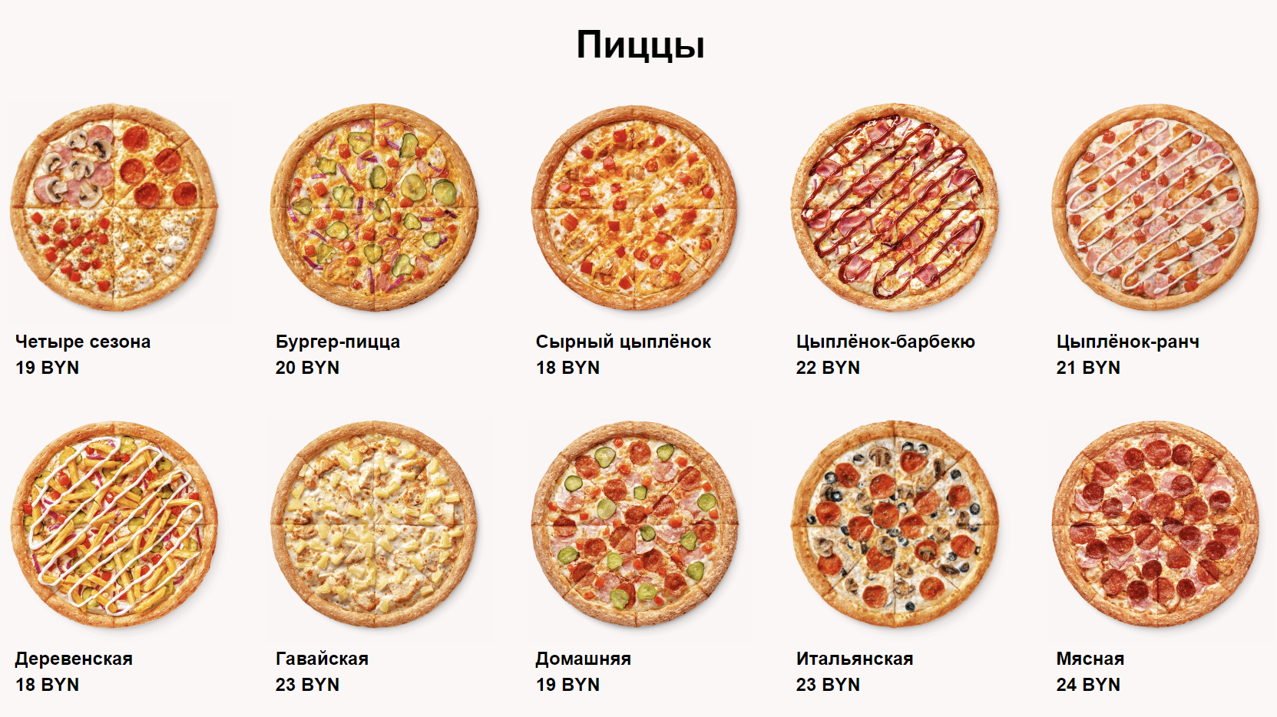

Рисунок 2.3 – Фрагмент меню

Каждый блок имеет следующую информацию: чёткое изображение товара, без лишних деталей, его наименование и цена.

Также, если пользователь нажмёт на любую секцию из меню, на экране появится модальное окно (рисунок 2.4) с более подробной информацией о товаре.

Модальное окно – это всплывающее окно на веб-странице, которое появляется поверх всего остального и блокирует способность взаимодействовать с остальной частью страницы, пока оно открыто.

Это удобное решение, поскольку предоставляет возможность показать дополнительные детали о товаре без перегруженности основной страницы меню.

На данном модальном окне присутствуют то же изображение пиццы, но в более крупном размере, его наименование, цена и подробное описание, которое помогает пользователю принять решение о приобретении товара в зависимости от его предпочтений.

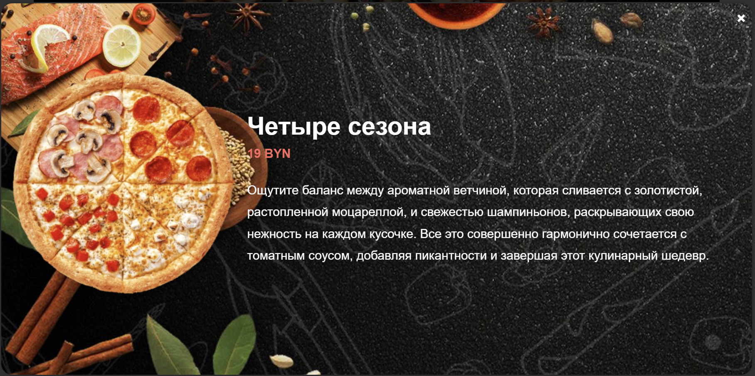

Рисунок 2.4 – Модальное окно

Футер – это нижняя часть веб-страницы, который обычно содержит информацию о контактах компании, ссылки на соцсети и т. п.

Футер, который представлен на рисунке 2.5, содержит в себе следующую информацию:

* информация для связи с компанией, включая адрес, номер телефона и электронную почту;
* ссылки на другие страницы веб-сайта, обеспечивающие удобную навигацию;
* ссылки на профили в социальных сетях, где пользователи могут получать актуальные новости и информацию о компании;
* ссылки на политику конфиденциальности и условия использования.

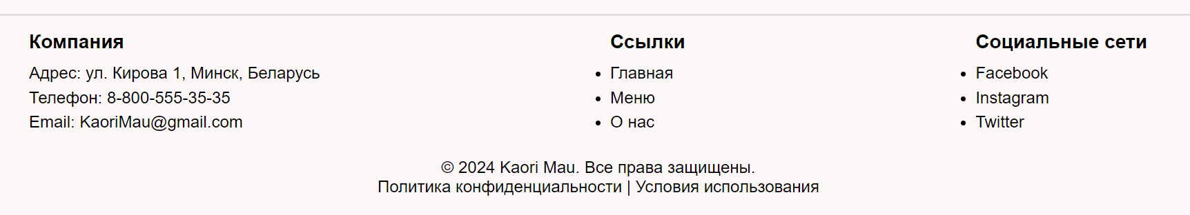

Рисунок 2.5 – Футер сайта

Футер также ограждён сверху светло-серой линией.

2.6 Разработка спецэффектов

На сайте присутствуют динамические эффекты, которые придадут сайту интерактивность и сделают его более привлекательным для пользователя (рисунки 2.6, 2.7 и 2.8).

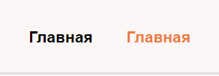

Рисунок 2.6 – Элемент навигационного меню

В навигационном меню, футере, а также в меню сайта (при наведении на название товара) был реализован плавный переход цвета текста из одного в другой.

|  |
| --- |
|  |

Рисунок 2.7 – Элемент футера

Также была реализована плавная анимация появления и закрытия модального окна на странице.

|  |
| --- |
|  |

Рисунок 2.8 – Элемент меню

Анимация кнопок при наведении также имеет некоторые плюсы: повышение привлекательности интерфейса, подчёркивание важности элемента, улучшенная визуальная обратная связь. Пример реализации такой кнопки представлен на рисунке 2.9.

|  |
| --- |
|  |

Рисунок 2.9 – Кнопка перехода к странице меню

В неактивном состянии кнопка имеет красный цвет, в активном – молочно-оранжевый.

2.7 Выводы

В данном разделе были выполнены следующие шаги:

* был разработан прототип веб-сайта. Это позволяет нам оценить расположение элементов, таких как навигационное меню, основная часть веб-страниц и футер, и определить логическую организацию контента;
* были определены расположение элементов, дизайн навигационного меню, основной части веб-страниц и футера. Это включает в себя размещение элементов на странице таким образом, чтобы пользователь мог легко найти необходимую информацию и взаимодействовать с функционалом сайта. Также были приняты решения относительно визуального оформления и структуры различных разделов веб-страницы;
* были определены подходы к проектированию, а также стили, шрифты, главная цветовая схема страниц и спецэффекты. Это позволяет создать единообразный и привлекательный внешний вид веб-сайта, который соответствует заданным требованиям и создаёт положительное визуальное впечатление у пользователей.

# 3 Реализация структуры веб-сайта

3.1 Структура HTML-документа

Структура веб-сайта представляет собой организацию его контента и функциональности для обеспечения удобной навигации и понимания пользователем. Это включает в себя разделение сайта на страницы, определение их иерархии и взаимосвязей, а также организацию элементов на каждой странице для достижения оптимальной пользовательской доступности и удовлетворения потребностей аудитории.

Хорошая структура HTML-документа имеет большое значение для эффективной работы сайта. Вот несколько причин, почему это так важно:

* улучшение доступности. Хорошо структурированный HTML облегчает доступ к контенту сайта для людей с ограниченными возможностями и поисковых систем. Правильное использование заголовков, списков, атрибутов для изображений и других элементов помогает понять содержание страницы;
* улучшение производительности: Правильное использование семантических элементов HTML и размещение контента в соответствии с его значимостью позволяет браузерам эффективнее отображать страницы, что ускоряет загрузку и улучшает пользовательский опыт;
* облегчение обслуживания: Чистая и структурированная разметка делает код более читаемым и поддерживаемым для разработчиков. Это упрощает внесение изменений, исправление ошибок и добавление нового контента.

Структура главной страницы представлена в листинге 3.1.

|  |
| --- |
| <!DOCTYPE html>  <html>  <head>…</head>  <body>  </body>  <header></header>  <main>  <section class="first"> … </section>  <section class="second"> … </section>  <section class="third"> … </section>  </main>  <footer> … </footer>  </html> |

Листинг 3.1 – Структура HTML-документа

С использованием тега <header> была создана "шапка" сайта, которая также содержит навигационное меню. Тег <footer>, в свою очередь, используется для реализации "подвала" страницы, а тег <main>, включающий в себя теги <section>, служит для создания "тела" страницы, где хранится основная её часть.

3.2 Добавление таблиц стилей SCSS и CSS

В процессе разработки проекта были использованы разные методы подключения таблиц стилей, а именно внешнее, внутреннее и встраиваемое подключение.

|  |
| --- |
| <head>  <link rel="stylesheet" href="styles/header-footer.css">  <link rel="stylesheet" href="styles/main.css">  </head> |

Листинг 3.2 – Пример внешнего подключения CSS

Для стилизации повторяющихся элементов и основной разметки страниц было использовано внешнее подключение стилей (рисунки 3.2, 3.3), где стили размещаются в отдельном файле и могут быть применены на всех страницах сайта. Внутреннее подключение (рисунок 3.4) было применено для внесения изменений в контент на второстепенных страницах с минимальным объёмом кода.

|  |
| --- |
| <head>  <link rel="stylesheet" href="../styles/style-about-us.css">  <link rel="stylesheet" href="../styles/style-about- us.css.map">  </head> |

Листинг 3.3 – Пример внешнего подключения SCSS

Строковое подключение стилей (рисунок 3.4) может быть полезным для стилизации уникальных элементов, которым не нужно повторно использовать стили на других страницах.

|  |
| --- |
| <style>  main {  display: flex;  background-color: #FCF7F7;  flex-direction: column;  align-items: center;  }  </style> |

Листинг 3.4 – Пример внутреннего подключения стилей

Таблицы стилей были преимущественно реализованы с использованием селекторов по классу, потому что это позволяет более гибко и эффективно применять стили к определенным элементам на веб-странице. Использование классов в селекторах позволяет создавать множество стилей, которые могут быть применены к различным элементам с одинаковым классом.

|  |
| --- |
| <figcaption style="font-size:36px;" class="btf">Четыре сезона</figcaption> |

Листинг 3.5 – Пример строкового подключения стилей

Далее расположен пример таблицы стилей CSS (рисунок 3.6).

|  |
| --- |
| .centered-heading {  align-items: center;  text-align: center;  color: #ffffff;  margin-top: 200px;  font-size: 50px;  }  .subheading {  text-align: center;  color: #ffffff;  font-size: 16px;  margin-top: 15px;  text-decoration: none;  } |

Листинг 3.6 – Пример таблицы стилей CSS

На рисунке 3.7 изображена таблица стилей с использованием миксина в SCSS.

|  |
| --- |
| @mixin img-style {  border-radius: 12px;  height: 225px;  width: 400px;  }  .our-information {  display: flex;  flex-direction: column;  img {  @include img-style;  }  } |

Листинг 3.7 – Пример таблицы стилей SCSS

SCSS имеет несколько преимуществ перед CSS, например:

* переменные. SCSS позволяет использовать переменные для хранения значений, таких как цвета, размеры и шрифты. Это упрощает и улучшает поддержку кода, поскольку значения могут быть легко изменены в одном месте, и эти изменения автоматически применятся ко всем местам, где используются переменные. Это также делает код более читабельным и удобным для обслуживания;
* вложенность. SCSS позволяет вкладывать стили внутри других стилей, что улучшает структурирование и читаемость кода. Вложенные стили отражают иерархию HTML-разметки и делают код более логичным и понятным. Кроме того, это упрощает написание и поддержку сложных селекторов;
* миксины. Миксины в SCSS позволяют определять и повторно использовать группы стилей. Это полезно, когда требуется применить один и тот же набор стилей к нескольким элементам.

3.3 Использование стандартов XML (SVG)

XML является удобным форматом данных благодаря своей читаемости для человека, расширяемости, переносимости и широкому применению. XML использует простую синтаксическую структуру, позволяющую легко читать и понимать данные. Он также может быть настроен и расширен в соответствии с конкретными потребностями проекта. XML независим от платформы и может быть интерпретирован на разных системах, обеспечивая переносимость данных. Пример использования XML предоставлен на листинге 3.8.

|  |
| --- |
| <articles>  <title>  Почему стоит выбрать Kaori Mau?  </title>  <content>  Мы стремимся предложить самые аутентичные и вкусные блюда итальянской  кухни. Все ингредиенты импортируются из Италии, а наш шеф-повар имеет более чем  20-летний опыт работы. Мы предлагаем разнообразные пиццы, пасты и салаты, чтобы  удовлетворить ваши потребности.  </content>  </articles> |

Листинг 3.8 – Пример использования стандартов XML

В моём проекте информация с XML была выведена на страницу с помощью JavaScript (приложение Н).

SVG (Scalable Vector Graphics) – это формат векторной графики, который используется для создания двумерной графики и анимации в сети. Данный формат имеет несколько преимуществ перед форматами растровой графики:

* масштабируемость. SVG-изображения могут быть масштабированы до любого размера без потери качества и четкости изображения;
* малый размер файла. SVG-изображения обычно имеют меньший размер файла по сравнению с растровыми форматами, такими как PNG или JPEG, особенно для простых иконок или маленьких изображений;
* возможность редактирования. SVG-файлы могут быть легко отредактированы с помощью текстовых редакторов или специализированных графических программ.

Исходя из данных преимуществ, логотип веб-сайта выполнен в формате SVG (подробная информация в разделе 2.4). SVG-код логотипа предоставлен в приложении М.

3.4 Использование JavaScript

JavaScript при создании сайта играет важную роль, обеспечивая добавление интерактивности, динамичности и функциональности к отдельным элементам или контенту страницы. С его помощью можно создавать динамический контент, такой как слайдеры и вкладки, анимировать элементы при взаимодействии пользователя, дополнять сайт различными функциями и возможностями.

Пример использования JavaScript предоставлен в листинге 3.9.

const searchField = document.querySelector('.search-field');

const searchButton = document.querySelector('.search-button');

const headings = document.querySelectorAll('.menu-subtext');

const blocks = document.querySelectorAll('.block-pizzas', 'block-salads', 'block-deserts', 'block-drinks');

function handleSearch(event) {

event.preventDefault();

const searchTerm = searchField.value.toLowerCase().trim();

if (searchTerm === '') {

return;

}

const menuSections = document.querySelectorAll('.block-pizzas, .block-salads, .block-deserts, .block-drinks');

menuSections.forEach(section => {

const items = section.querySelectorAll('figure');

items.forEach(item => {

const itemName = item.querySelector('figcaption').textContent.toLowerCase();

if (itemName.includes(searchTerm)) {

item.style.display = 'block';

for(let i = 0; i < headings.length; i++) {

headings[i].style.display = 'none';

}

for (let i = 0; i < menuSections.length; i++) {

menuSections[i].style.height = '0 px';

}

} else {

item.style.display = 'none';

}

});

});

}

searchButton.addEventListener('click', handleSearch);

Листинг 3.9 – Пример использования JavaScript для поиска по секциям меню

3.5 Выводы

В данном разделе были выполнены следующие шаги:

* создана структура веб-сайта, включая HTML-документ, таблицы стилей SCSS и CSS. Это позволило нам организовать информацию и элементы на странице таким образом, чтобы пользователи могли легко взаимодействовать с контентом;
* реализованы плавные анимации мелких деталей. Плавные анимации создают более привлекательный и динамичный пользовательский опыт, придают сайту живость и интерактивность;
* было продемонстрировано использование стандартов XML, SVG, а также языка программирования JavaScript для более продвинутой функциональности и визуального оформления.

# 4 Тестирование веб-сайта

4.1 Адаптивный дизайн веб-сайта

Для достижения адаптивности веб-сайта была использована flex-вёрстка, а также медиа-запросы для разных размеров экрана.

Веб-сайт должен одинаково хорошо демонстрироваться на экране компьютера (рисунок 4.1), планшете (рисунок 4.2) и смартфоне (рисунок 4.3).

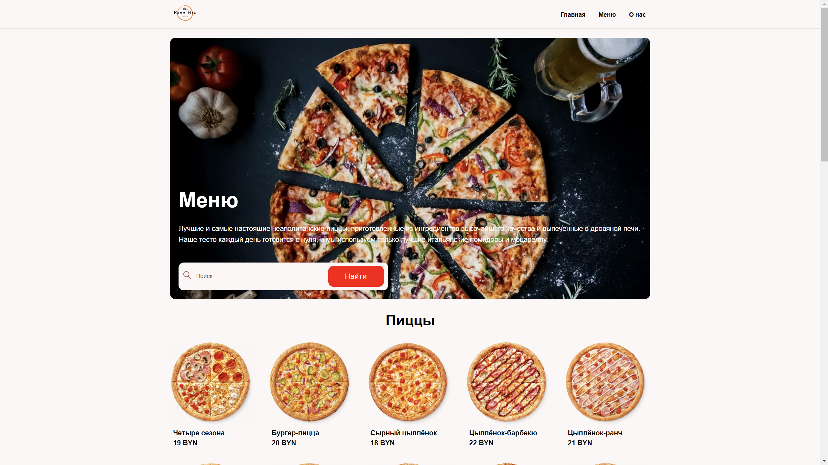

Рисунок 4.1 – Вид страницы для компьютера

Адаптивный веб-дизайн позволяет сайту автоматически масштабироваться, перестраиваться и оптимизироваться для различных разрешений экранов, начиная от настольных компьютеров до мобильных устройств. Это включает изменение размеров и расположения элементов, перераспределение контента и применение медиа-запросов для адаптации к разным устройствам.

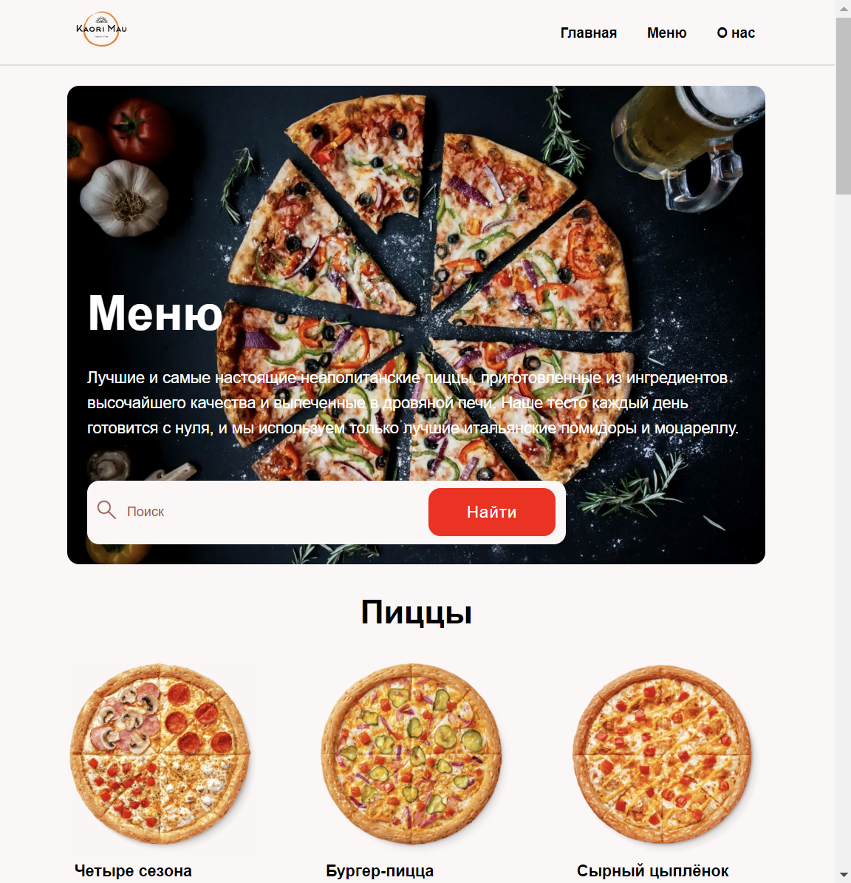

Рисунок 4.2 – Вид страницы для планшета

Преимущества адаптивности веб-сайта включают:

* улучшенный пользовательский опыт. Адаптивный сайт обеспечивает удобство чтения и навигации для пользователей на разных устройствах, устраняя необходимость масштабирования и горизонтального скроллинга. Это повышает удовлетворённость пользователей и уменьшает вероятность отказов;
* большая охват аудитории. Адаптивность позволяет сайту достигать и привлекать больше пользователей, независимо от устройства, которым они пользуются. Учитывая рост мобильного трафика, важно иметь адаптивный сайт, чтобы удовлетворить потребности мобильных пользователей;
* улучшенная SEO-оптимизация. Адаптивность сайта является фактором ранжирования поисковых систем, таких как Google. Поскольку адаптивные сайты предлагают лучший пользовательский опыт на мобильных устройствах, они имеют больше шансов быть выше в результатах поиска;
* упрощенное управление контентом. Адаптивный дизайн позволяет иметь одну версию сайта, которую легко обновлять и поддерживать. Вместо разработки и обслуживания отдельных версий для разных устройств, вы можете сосредоточиться на одной универсальной версии сайта.

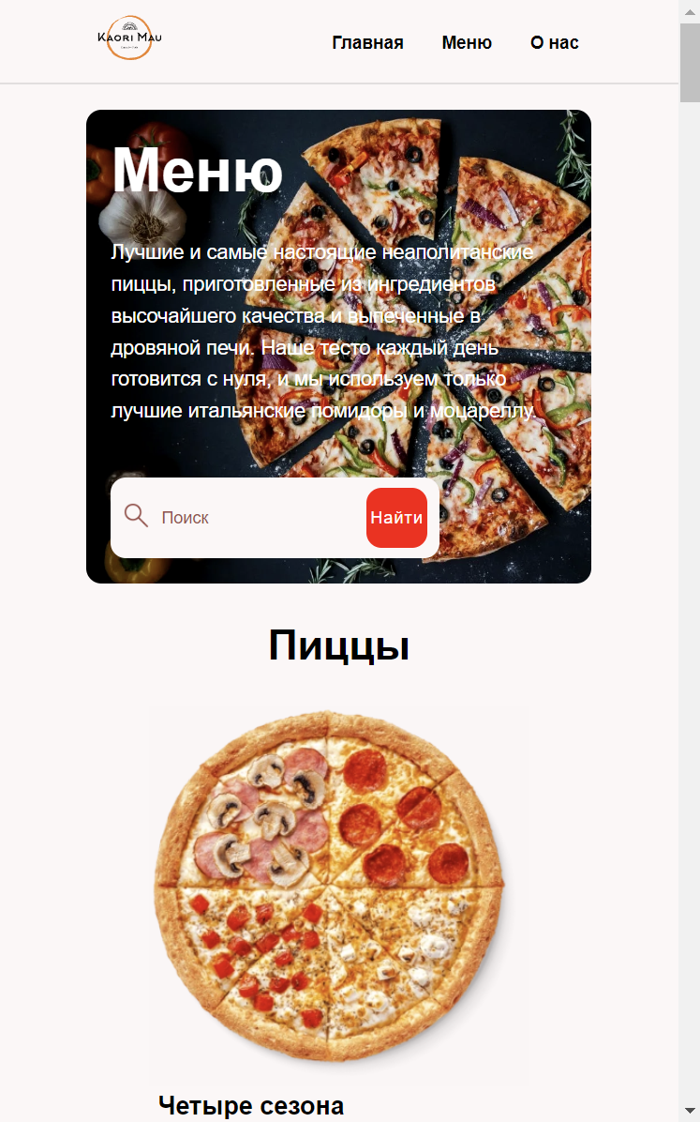

Рисунок 4.3 – Вид страницы для смартфона

Медиа-запросы для данного веб-сайта используются для создания адаптивного дизайна в зависимости от размера экрана устройства, на котором отображается веб-страница. Они определяют различные стили и макеты для разных размеров экрана, чтобы обеспечить оптимальное отображение контента на устройствах с разными разрешениями.

4.2 Кроссбраузерность веб-сайта

Кроссбраузерность – это свойство веб-сайта или, которое означает его способность корректно работать и отображаться в различных веб-браузерах, таких как Google Chrome, Mozilla Firefox, Safari, Microsoft Edge и другие. Это важное качество, поскольку различные браузеры могут по-разному интерпретировать HTML, CSS и JavaScript код, что может привести к неправильному отображению или некорректной работе функциональности веб-сайта.

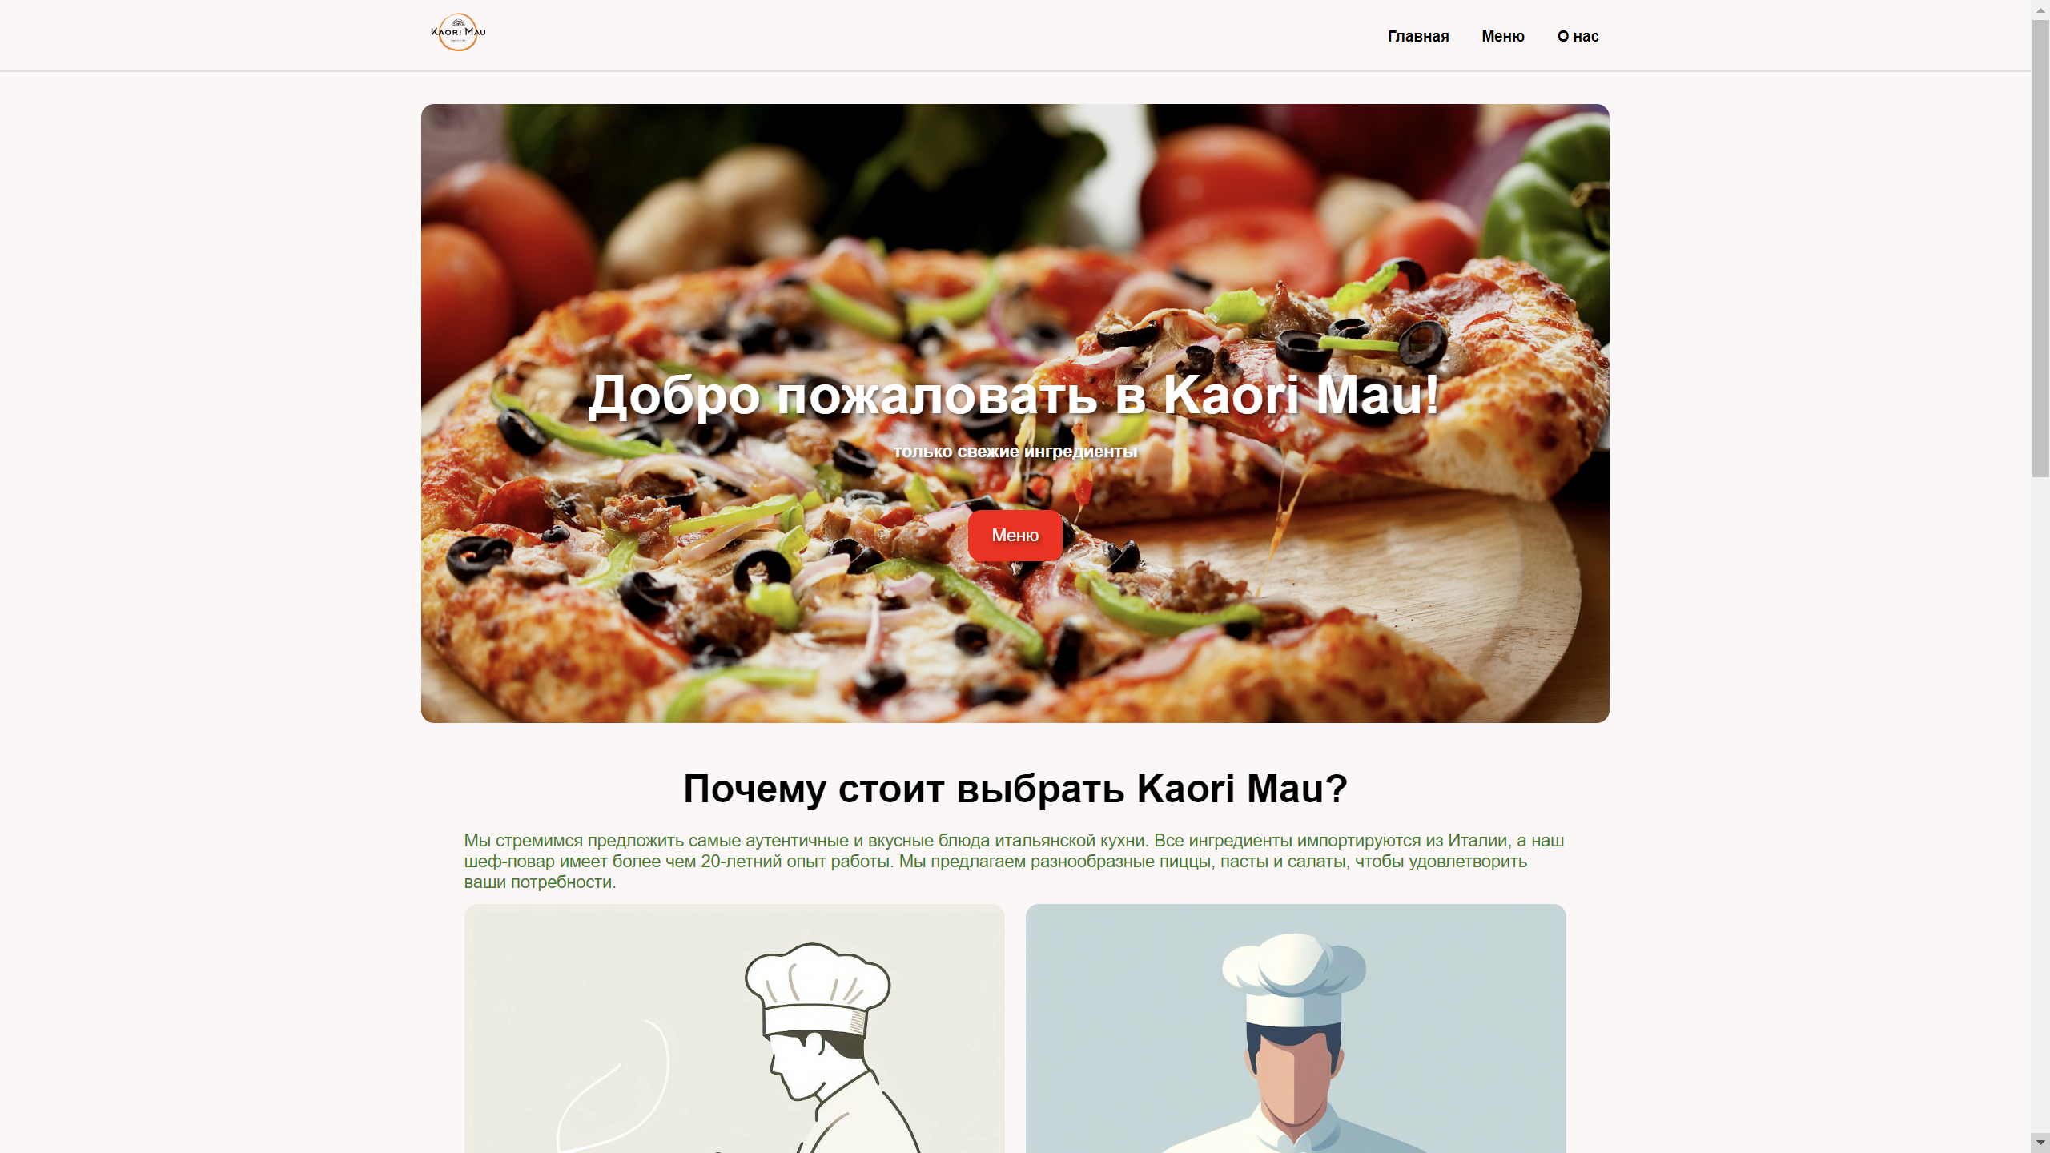  
Рисунок 4.4 – Вид веб-сайта в браузере «Google Chrome»

Здесь расположены рисунки (скриншоты), на которых продемонстрировано отображение веб-сайта на различных веб-браузерах (в данном случае Google Chrome и Microsoft Edge) (рисунки 4.3, 4.4).

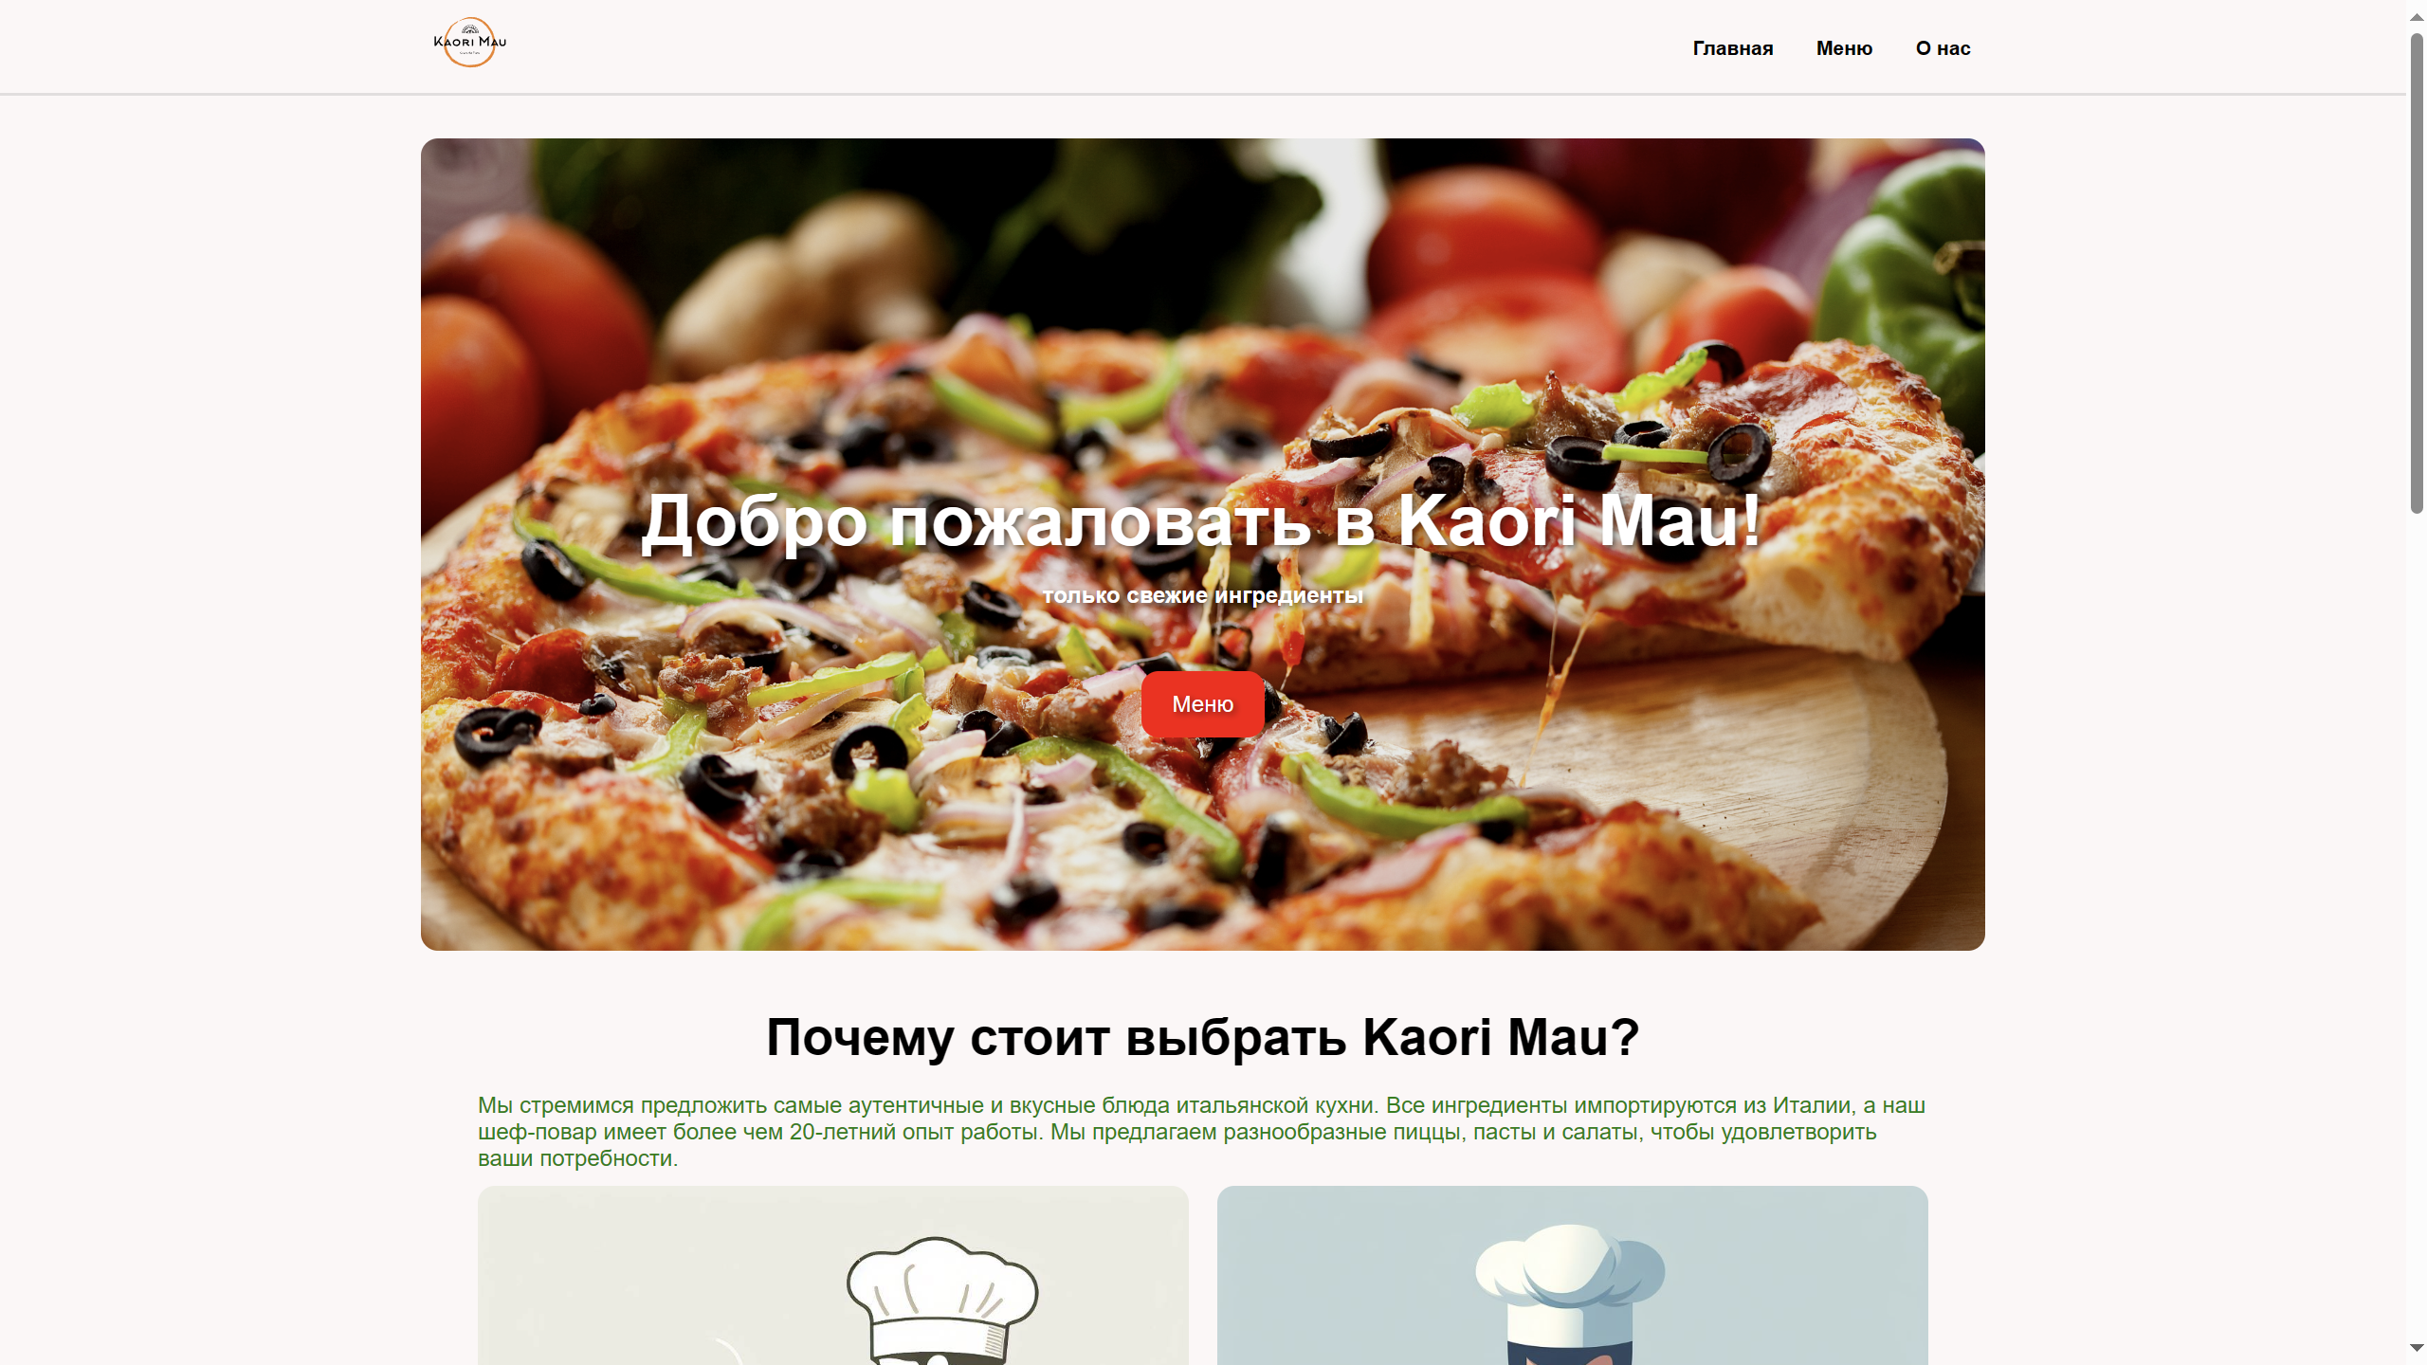Рисунок 4.5 – Вид веб-сайта в браузере «Microsoft Edge»

На данных рисунках можно заметить, что веб-сайт является кроссбраузерным, все элементы остались на своих местах, анимация по-прежнему работает, как и положено, шрифты сохранились.

4.3 Руководство пользователя

Интерфейс сайта интуитивно понятен пользователю. Основное взаимодействие с сайтом в поиске товара удобнее всего осуществлять с помощью ссылок на различные страницы сайта, которые расположены в навигационном меню (рисунок 2.2), а также в футере (рисунок 2.5).

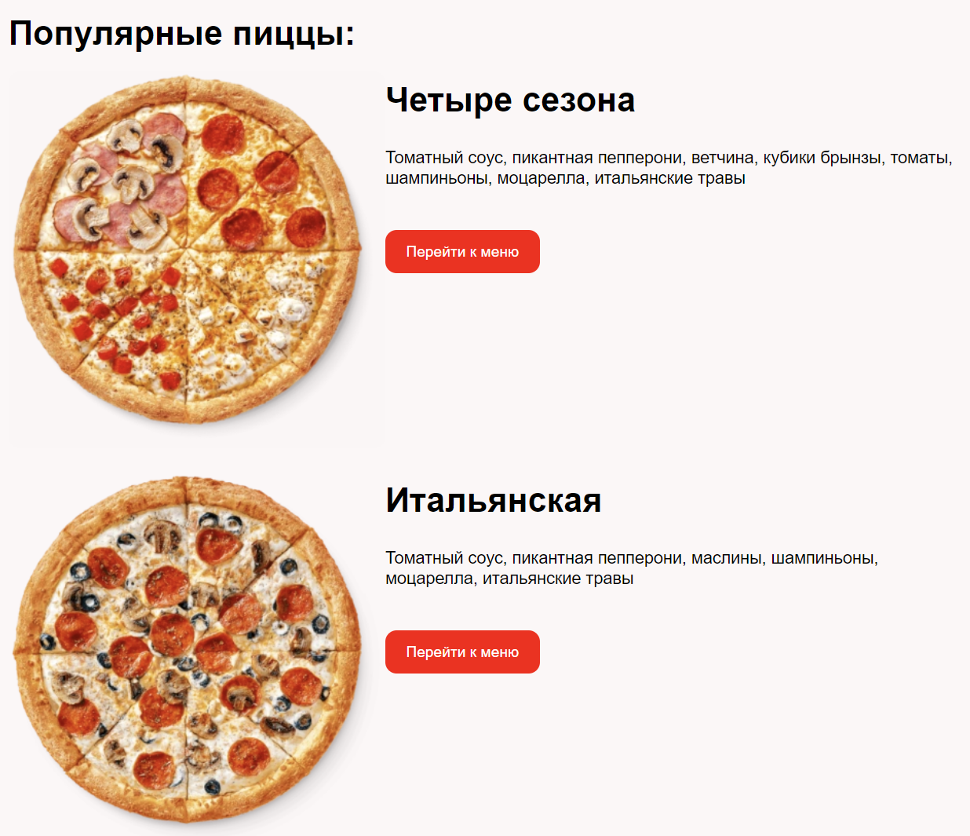

Рисунок 4.6 – Часть главной страницы веб-сайта

Также ссылки на страницу “Меню” присутствуют в “теле” главной страницы в виде кнопок (рисунки 4.4, 4.6).

С их помощью пользователь может перейти на интересующую его страницу.

На рисунке 4.7 представлено всё меню на веб-странице.

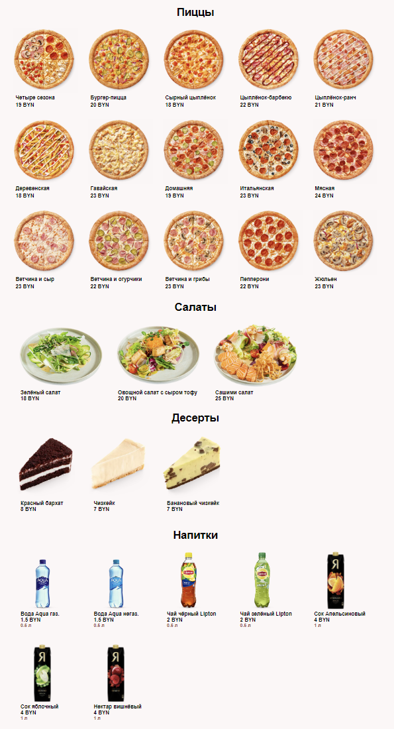

Рисунок 4.7 – Меню, расположенное на странице «Меню»

На нём расположены все секции из меню, при нажатии на которые появится модальное окно с более подробной информацией о секции (рисунок 4.8). После открытия модального окна пользователь может ознакомиться с более подробной информацией о секции.

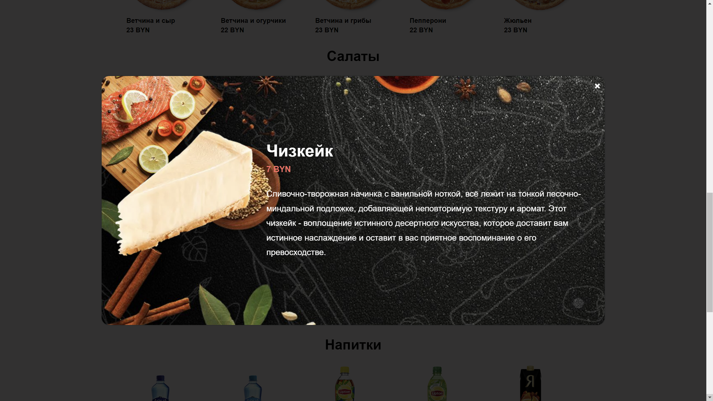Рисунок 4.8 – Модальное окно секции из меню

Также пользователь имеет возможность изучить краткую информацию о пиццерии, перейдя на веб-страницу «О нас» (рисунок 4.9).

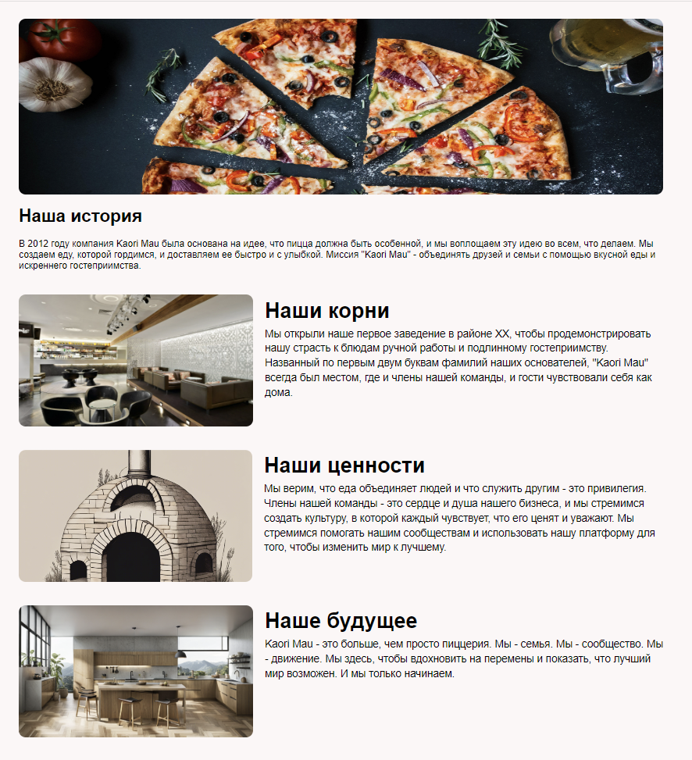

Рисунок 4.9 – Веб-страница «О нас»

Таким образом, был разработан сайт с целью обеспечить максимально простое и интуитивно понятное использование.

4.4 Тестирование кода

Тестирование HTML кода является важным этапом в процессе разработки веб-страниц по нескольким причинам:

* обеспечение качества. Тестирование помогает обнаружить и исправить ошибки и дефекты в HTML коде, что важно для обеспечения высокого качества пользовательского опыта;
* совместимость. Различные браузеры и устройства могут по-разному интерпретировать HTML код. Тестирование позволяет убедиться, что веб-страница отображается корректно на различных платформах и в разных браузерах;
* доступность. Проверка HTML кода на соответствие стандартам доступности помогает убедиться, что веб-страница доступна для всех пользователей, включая людей с ограниченными возможностями.

Для тестирования кода был выбран сервис The W3C Markup Validation Service.

На рисунке 4.10 представлен результат тестирования кода.

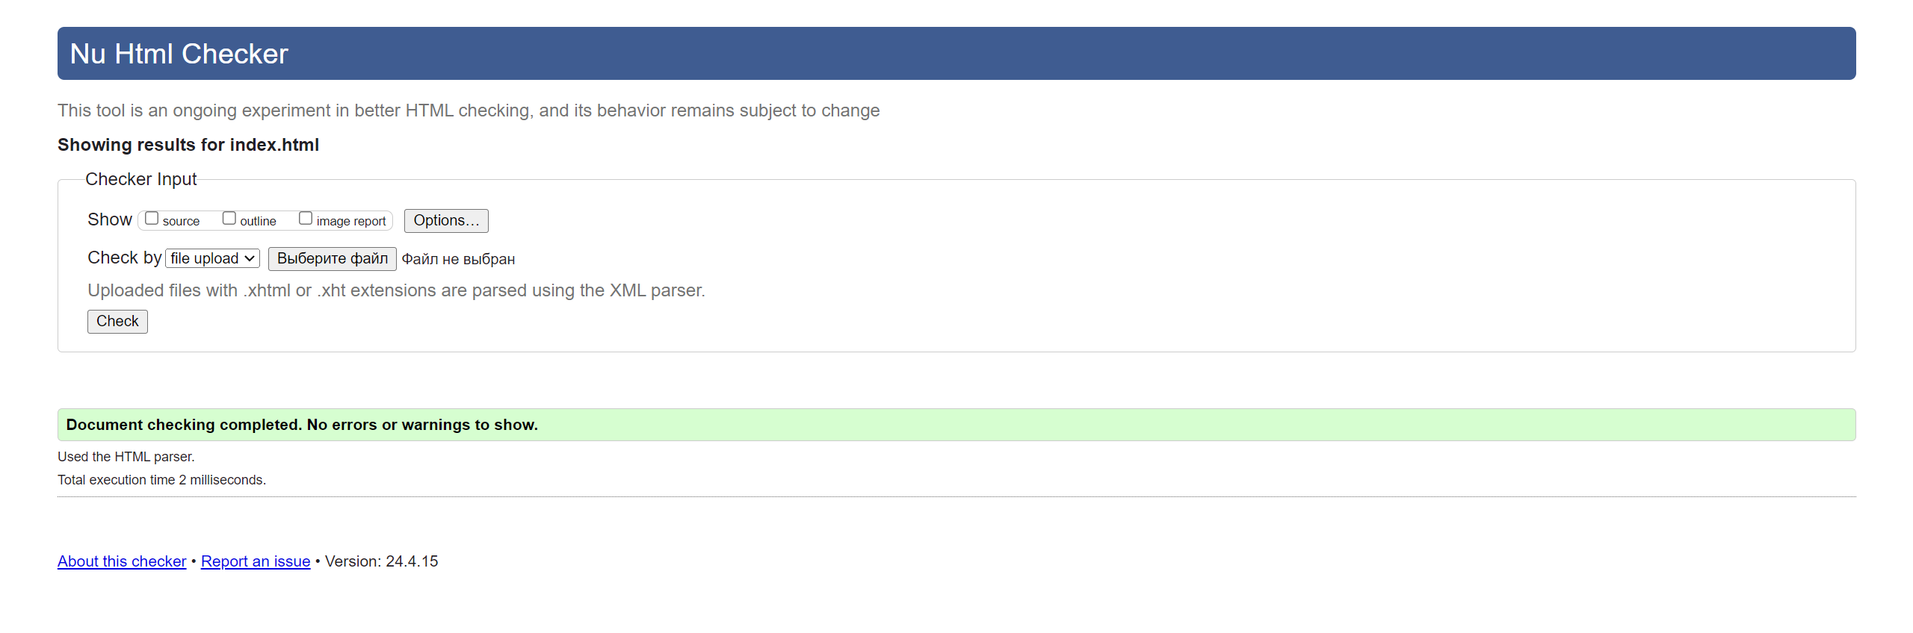

Рисунок 4.10 – Результат проверки на валидность HTML-кода

4.5 Выводы

В данном разделе произведено исследование поведения сайта на различных устройствах и в разных браузерах. С использованием тестирования была проведена проверка HTML-кода. Кроме того, составлено руководство пользователя, в котором кратко описано, как пользоваться сайтом.

# Заключение

В рамках выполнения курсового проекта был разработан веб-сайт пиццерии «Kaori Mau», который предназначен для знакомства пользователей с информацией о заведении и изучения меню пиццерии.

Для разработки данного веб-сайта был применён широкий спектр языков разметки и таблиц стилей, включая HTML5, CSS3, SCSS, XML и JS. Этот подход значительно расширил функциональность и существенно повысил качество конечного продукта. Также была реализована адаптивная вёрстка с использованием Flexbox и медиа-запросов для корректного отображения сайта на различных устройствах.

При разработке веб-сайта были изучены аналогичные решения с целью выявления их преимуществ и недостатков, чтобы определить, какие подходы следует использовать, а какие не стоит. Также было разработано стилевое оформление сайта, включающее основные цветовые схемы, расположение элементов на странице, навигационное меню и футер.

Были выбраны инструменты для разработки веб-сайта.

В процессе проектирования сайта были разработаны прототипы, после чего были созданы макеты дизайна страниц. Эти макеты послужили основой для реализации самого веб-сайта. Для создания прототипов и макетов страниц использовалась программа Figma, которая ранее не была изучена в рамках учебного процесса.

Были разработаны пользовательские элементы, спецэффекты и создан логотип с помощью векторного формата для идентификации веб-сайта.

В ходе тестирования веб-сайта была продемонстрирована его валидность, кроссбраузерность и адаптивность. Кроме того, было составлено подробное руководство пользователя для использования сайта. В пояснительной записке описана реализация задач, поставленных в рамках курсового проекта:

* проанализировать существующие языки разметки, инструменты и библиотеки для создания веб-сайта;
* разработать макет и прототип сайта;
* разработать структуру веб-сайта;
* наполнить сайт информацией по теме;
* протестировать веб-сайт;
* разработать руководство пользователя.

Таким образом, цель по разработке веб-сайта была полностью достигнута, все требования и задачи курсового проекта были выполнены.

# Список использованных источников

1. Аналог «Domino’s Pizza» [Электронный ресурс]. – Режим доступа: https://www.dominos.by
2. Аналог «Пицца Лисицца» [Электронный ресурс]. – Режим доступа: https://pzz.by
3. Аналог «Terra Pizza» [Электронный ресурс]. – Режим доступа: https://dodopizza.by
4. Документация по Figma [Электронный ресурс]. – Режим доступа: https://help.figma.com
5. Документация по SASS/SCSS [Электронный ресурс]. – Режим доступа: https://sass-scss.ru/guide/
6. Документация по JavaScript [Электронный ресурс]. – Режим доступа: https://learn.javascript.ru/first-steps
7. Репозиторий проекта на GitHub [Электронный ресурс]. – Режим доступа: https://github.com/TinVerner/KaoriMau-1

# ПРИЛОЖЕНИЕ А. Прототипы веб-страниц

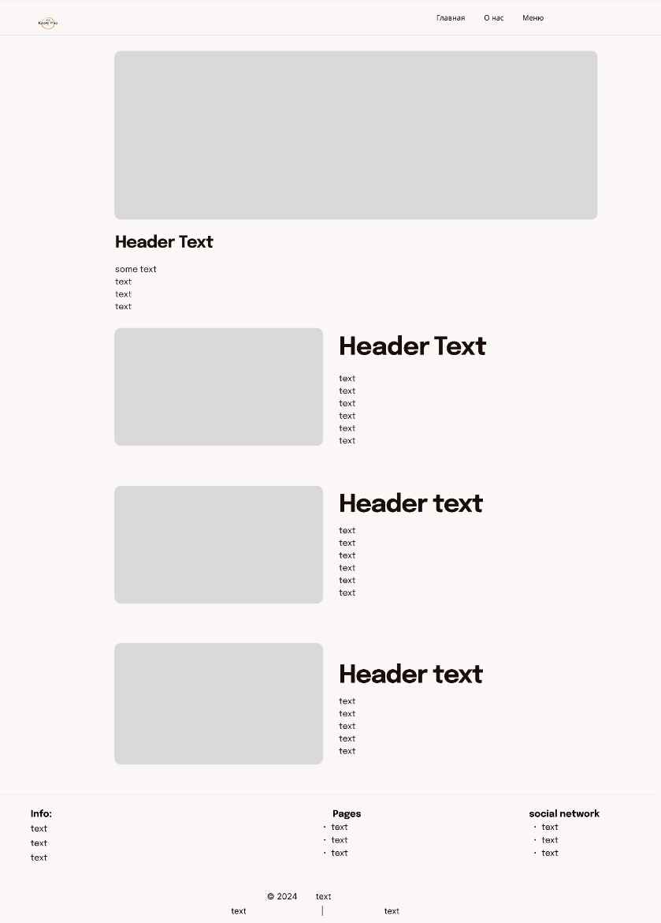

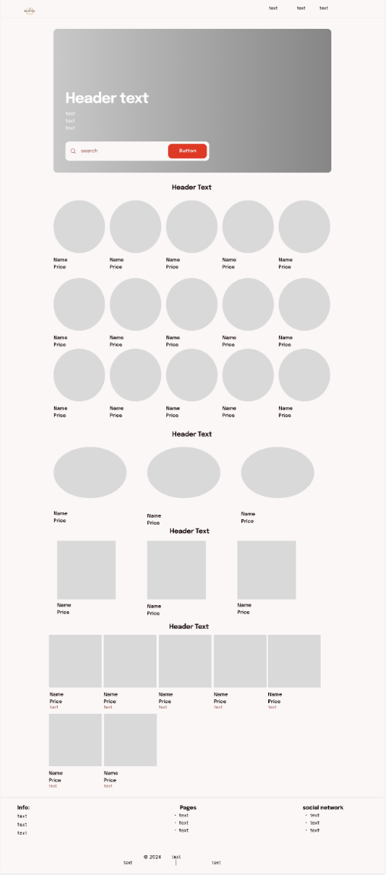

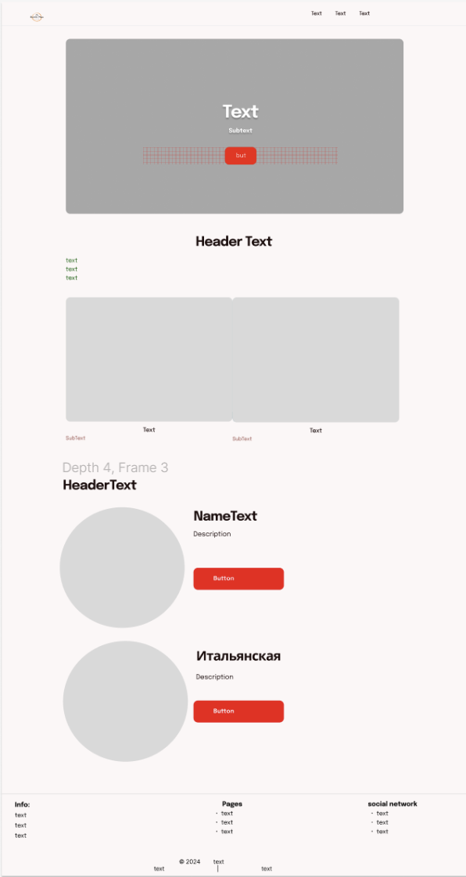

# ПРИЛОЖЕНИЕ Б. Макет структуры веб-сайта

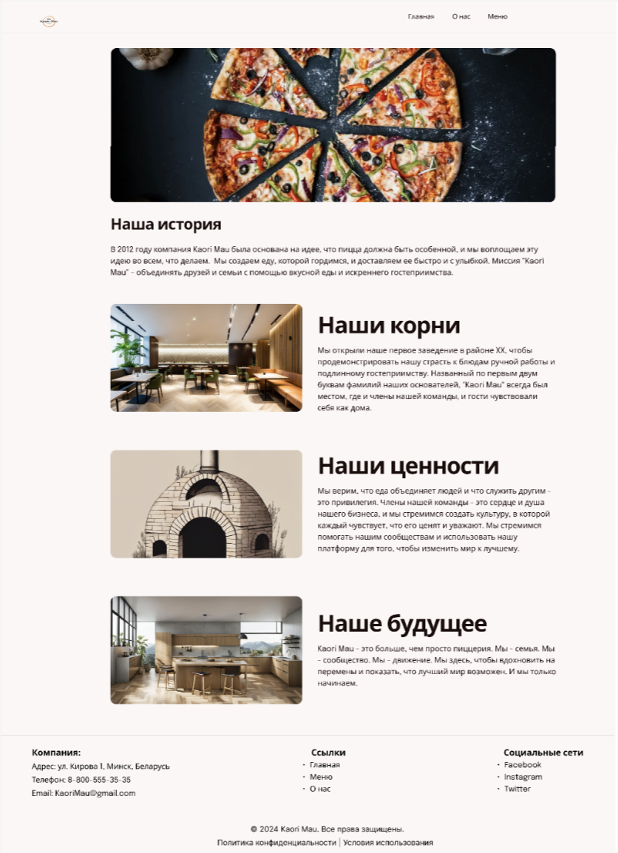

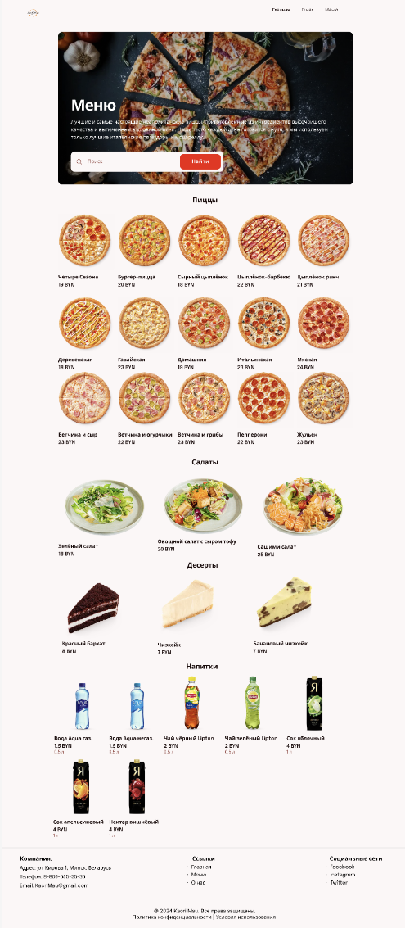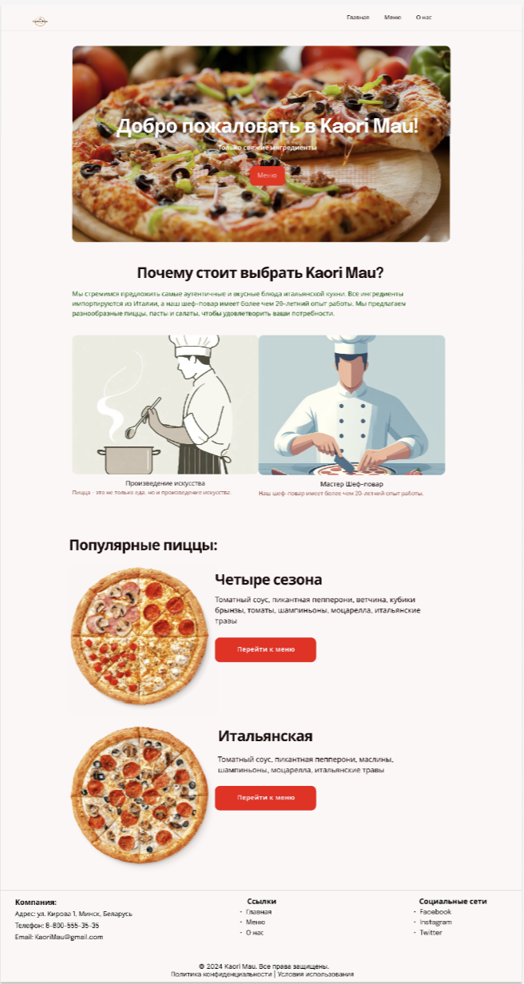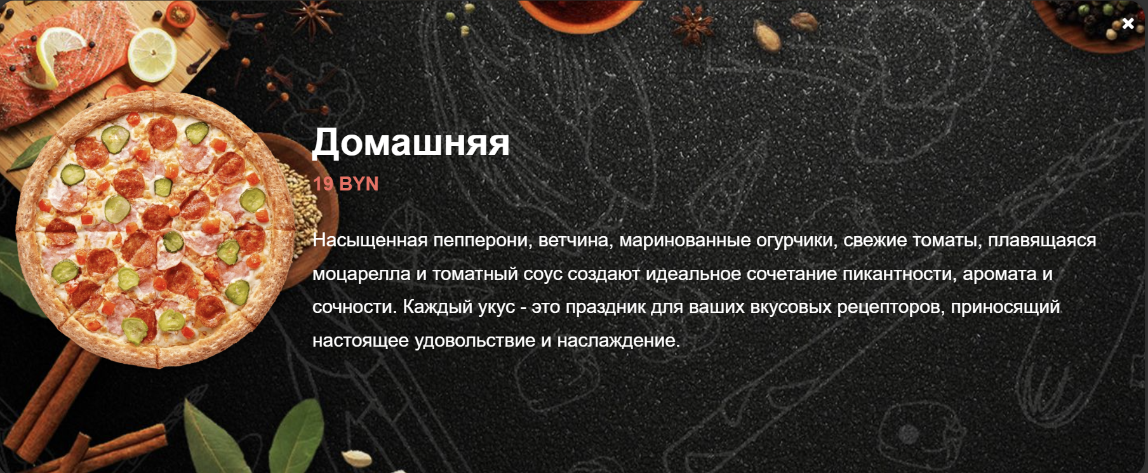

# ПРИЛОЖЕНИЕ В. Листинг файла index.html – главная веб-страница

<!DOCTYPE html>

<html lang="ru">

<head>

<title>"Kaori Mau" - Crave the Taste</title>

<meta charset="UTF-8">

<meta name="viewport" content="width=device-width, initial-scale=1.0">

<link rel="icon" type="image/png" href="images/KaoriMau-logo.svg">

<link rel="stylesheet" href="styles/header-footer.css">

<link rel="stylesheet" href="styles/main.css">

<style>

main {

display: flex;

background-color: #FCF7F7;

flex-direction: column;

align-items: center;

}

</style>

</head>

<body>

<header>

<div class="container">

<div class="header-line">

<div class="header-logo">

<a href="index.html" class="logo"><img src="images/KaoriMau-logo.svg" alt=""></a>

</div>

<div class="nav">

<nav>

<ul class="nav-links">

<li><a href ="index.html">Главная</a></li>

<li><a href ="pages/menu.html">Меню</a></li>

<li><a href ="pages/about-us.html">О нас</a></li>

</ul>

</nav>

</div>

</div>

</div>

</header>

<main>

<section class="first">

<div class="container">

<div class="block block-1">

<h1 class="centered-heading">Добро пожаловать в Kaori Mau!</h1>

<h2 class="subheading">только свежие ингредиенты</h2>

<div class="mbc">

<div class="button">

<a href="pages/menu.html" class="red-button">Меню</a>

</div>

</div>

</div>

</div>

</section>

<section class="second">

<div class="container">

<div class="block block-2">

<div id="article">

<!-- Здесь будет текст с XML-файла -->

</div>

<div class="two-images">

<figure>

<img src="images/cook-1.jpg">

<figcaption class="figfisrt"><span class = "span-first">Произведение искусства</span></figcaption>

<figcaption class="figsecond"><span class = "span-second">Пицца - это не только еда, но и произведение искусства.</span></figcaption>

</figure>

<figure>

<img src="images/cook-2.jpg">

<figcaption class="figfisrt"><span class = "span-first">Мастер Шеф-повар</span></figcaption>

<figcaption class="figsecond"><span class = "span-second">Наш шеф-повар имеет более чем 20-летний опыт работы.</span></figcaption>

</figure>

</div>

</div>

</div>

</section>

<section class="third">

<div class="container">

<div class="block block-3">

<div class="popular-pizzas">Популярные пиццы:</div>

<figure class="pp1">

<div class = "pp1-img"><img src="images/4seasons.jpg"></div>

<div class="pp1-text">

<figcaption style="font-size:36px;" class="btf">Четыре сезона</figcaption>

<figcaption class="bts">Томатный соус, пикантная пепперони, ветчина, кубики брынзы, томаты,

шампиньоны, моцарелла, итальянские травы</figcaption>

<figcaption><a href="pages/menu.html" class="red-button">Перейти к меню</a></figcaption>

</div>

</figure>

<figure class="pp2">

<div class = "pp2-img"><img src="images/italian.jpg"></div>

<div class="pp2-text">

<figcaption class="btf">Итальянская</figcaption>

<figcaption class="bts">Томатный соус, пикантная пепперони, маслины, шампиньоны, моцарелла, итальянские травы</figcaption>

<figcaption><a href="pages/menu.html" class="red-button">Перейти к меню</a></figcaption>

</div>

</figure>

</div>

</div>

</section>

</main>

<footer>

<div class="container footer-container">

<div class="footer-section">

<h3>Компания</h3>

<p><a href="https://yandex.ru/maps/157/minsk/?ll=27.551120%2C53.892004&mode=poi&poi%5Bpoint%5D=27.550970%2C53.891949&poi%5Buri%5D=ymapsbm1%3A%2F%2Forg%3Foid%3D195002189457&z=21">Адрес: ул. Кирова 1, Минск, Беларусь</a></p>

<p><a href="tel:88005553535">Телефон: 8-800-555-35-35</a></p>

<p><a href="mailto:KaoriMau@gmail.com">Email: KaoriMau@gmail.com</a></p>

</div>

<div class="footer-section">

<h3>Ссылки</h3>

<ul>

<li><a href="index.html">Главная</a></li>

<li><a href="pages/menu.html">Меню</a></li>

<li><a href="pages/about-us.html">О нас</a></li>

</ul>

</div>

<div class="footer-section">

<h3>Социальные сети</h3>

<ul>

<li><a href="https://www.facebook.com/"><i class="fab fa-facebook-f"></i> Facebook</a></li>

<li><a href="https://www.instagram.com/"><i class="fab fa-instagram"></i> Instagram</a></li>

<li><a href="https://twitter.com/"><i class="fab fa-twitter"></i> Twitter</a></li>

</ul>

</div>

</div>

<div class="footer-bottom">

<p>© 2024 Kaori Mau. Все права защищены.</p>

<p><a href="#">Политика конфиденциальности</a> | <a href="#">Условия использования</a></p>

</div>

</footer>

<script type="text/javascript" src='scripts/for-xml.js'>

</script>

</body>

</html>

# ПРИЛОЖЕНИЕ Г. Листинг файла menu.html – веб-страница «Меню»

<!DOCTYPE html>

<html lang="ru">

<head>

<meta charset="UTF-8">

<meta name="viewport" content="width=device-width, initial-scale=1.0">

<link rel="stylesheet" href="../styles/header-footer.css">

<link rel="stylesheet" href="../styles/menu.css">

<link rel="icon" type="image/png" href="../images/KaoriMau-logo.svg">

<title>"Kaori Mau" - Crave the Taste</title>

</head>

<body>

<header>

<div class="container">

<div class="header-line">

<div class="header-logo">

<a href="../index.html" class="logo"><img src="../images/KaoriMau-logo.svg" alt=""></a>

</div>

<div class="nav">

<nav>

<ul class="nav-links">

<li><a href ="../index.html">Главная</a></li>

<li><a href ="menu.html">Меню</a></li>

<li><a href ="about-us.html">О нас</a></li>

</ul>

</nav>

</div>

</div>

</div>

</header>

<main>

<div class="container">

<div class="block block-1">

<h1 class="block-1-menu">Меню</h1>

<p class="block-1-submenu">Лучшие и самые настоящие неаполитанские пиццы, приготовленные из ингредиентов

высочайшего качества и выпеченные в дровяной печи. Наше тесто каждый день

готовится с нуля, и мы используем только лучшие итальянские помидоры и моцареллу.

</p>

<div class="search-block">

<div class="search-ico"><img src="../images/search-ico.jpg"></div>

<input type="text" class="search-field" placeholder="Поиск" />

<button class="search-button">Найти</button>

</div>

</div>

</div>

</main>

<section>

<div class="container">

<h1 class="menu-subtext">Пиццы</h1>

<div class="block block-pizzas">

<figure onclick="openModal('../images/4seasons.jpg', 'Четыре сезона', '19 BYN', 'Ощутите баланс между ароматной ветчиной, которая сливается с золотистой, растопленной моцареллой, и свежестью шампиньонов, раскрывающих свою нежность на каждом кусочке. Все это совершенно гармонично сочетается с томатным соусом, добавляя пикантности и завершая этот кулинарный шедевр.')">

<img class="pizza-image" src="../images/4seasons.jpg" alt="4-seasons">

<figcaption>Четыре сезона</figcaption>

<figcaption>19 BYN</figcaption>

</figure>

<figure onclick="openModal('../images/burger.jpg', 'Бургер-пицца', '20 BYN', 'Бургер-пицца - восхитительное сочетание нежного сыра моцарелла, ароматной ветчины, острого красного лука, свежих томатов, хрустящих маринованных огурчиков, соблазнительного соуса Бургер, а также сухого чеснока и томатного соуса.')">

<img class="pizza-image" src="../images/burger.jpg" alt="burger">

<figcaption>Бургер-пицца</figcaption>

<figcaption>20 BYN</figcaption>

</figure>

<figure onclick="openModal('../images/cheese-chicken.jpg', 'Сырный цыплёнок', '19 BYN', 'Истинное творение кулинарной магии, в котором сочетаются нежный цыпленок, растопленная моцарелла, обволакивающие вкусовые рецепторы сыры чеддер и пармезан, а также сырный соус, придающий пищевому шедевру непревзойденную кремовость и глубину вкуса.')">

<img class="pizza-image" src="../images/cheese-chicken.jpg" alt="cheese-chicken">

<figcaption>Сырный цыплёнок</figcaption>

<figcaption>18 BYN</figcaption>

</figure>

<figure onclick="openModal('../images/chicken-barbeku.jpg', 'Цыплёнок-барбекю', '22 BYN', 'Сочный цыплёнок и ароматный бекон воплощают в себе силу и вкус истинного гриля, а соус барбекю обволакивает каждый кусочек ингредиентов, создавая настоящую симфонию вкуса. Красный лук добавляет пикантности и свежести, в то время как растопленная моцарелла, сияющая своей упругостью и нежностью.')">

<img class="pizza-image" src="../images/chicken-barbeku.jpg" alt="chicken-barbeku">

<figcaption>Цыплёнок-барбекю</figcaption>

<figcaption>22 BYN</figcaption>

</figure>

<figure onclick="openModal('../images/chicken-runch.jpg', 'Цыплёнок-ранч', '21 BYN', 'Нежный цыпленок и сочная ветчина окутаны в чарующий соус Ранч, раскрывающий свою кремовую, травянистую ароматику на языке. Ароматные томаты добавляют в эту симфонию вкуса свежие акценты, в то время как сухой чеснок, с своими ароматными нотками и умеренной пряностью, придаёт этой пицце насыщенность.')">

<img class="pizza-image" src="../images/chicken-runch.jpg" alt="chicken-runch">

<figcaption>Цыплёнок-ранч</figcaption>

<figcaption>21 BYN</figcaption>

</figure>

<figure onclick="openModal('../images/country.jpg', 'Деревенская', '18 BYN', 'Нежные кусочки цыпленка, ароматные картофельные ломтики, маринованные огурчики и сладкий красный лук создают идеальное сочетание, приправленное щепоткой сушеного чеснока. А для завершения мы добавляем наш фирменный томатный соус, щедро посыпаем его моцареллой и украшаем соусом ранч.')">

<img class="pizza-image" src="../images/country.jpg" alt="country">

<figcaption>Деревенская</figcaption>

<figcaption>18 BYN</figcaption>

</figure>

<figure onclick="openModal('../images/hawaii.jpg', 'Гавайская', '23 BYN', 'Удвоенная порция нежного цыпленка, сочные кусочки ананасов, обволакиваемые растопленной моцареллой и окутанные нежным соусом альфредо. Это истинное слияние вкусов, где сочность, ароматы и нежность сочетаются в каждом вкусном кусочке. Позвольте себе насладиться этим великолепием вкусов.')">

<img class="pizza-image" src="../images/hawaii.jpg" alt="hawaii">

<figcaption>Гавайская</figcaption>

<figcaption>23 BYN</figcaption>

</figure>

<figure onclick="openModal('../images/home.jpg', 'Домашняя', '19 BYN', 'Насыщенная пепперони, ветчина, маринованные огурчики, свежие томаты, плавящаяся моцарелла и томатный соус создают идеальное сочетание пикантности, аромата и сочности. Каждый укус - это праздник для ваших вкусовых рецепторов, приносящий настоящее удовольствие и наслаждение.')">

<img class="pizza-image" src="../images/home.jpg" alt="home">

<figcaption>Домашняя</figcaption>

<figcaption>19 BYN</figcaption>

</figure>

<figure onclick="openModal('../images/italian.jpg', 'Итальянская', '23 BYN', 'На тонком корже распределились сочный томатный соус, пикантная пепперони, ароматные маслины и свежие шампиньоны, словно веселая танцевальная композиция. Их гармоничное взаимодействие дополнено растопленной моцареллой. Поверхность украшена щедрыми итальянскими травами.')">

<img class="pizza-image" src="../images/italian.jpg" alt="italian">

<figcaption>Итальянская</figcaption>

<figcaption>23 BYN</figcaption>

</figure>

<figure onclick="openModal('../images/meet.jpg', 'Мясная', '24 BYN', 'В каждом кусочке этой пиццы вы почувствуете обжигающие нотки цыпленка, соблазнительную ветчину, пикантную пепперони и острые колбаски чоризо, которые объединены плавящейся моцареллой и пряным томатным соусом. Этот аппетитный союз ингредиентов создает неотразимый вкус.')">

<img class="pizza-image" src="../images/meet.jpg" alt="meet">

<figcaption>Мясная</figcaption>

<figcaption>24 BYN</figcaption>

</figure>

<figure onclick="openModal('../images/meet-cheese.jpg', 'Ветчина и сыр', '25 BYN', 'Сочетание нежной ветчины, плавящейся моцареллы и богатого соуса альфредо создает истинную гастрономическую гармонию, которая покорит ваше сердце. Этот ароматный альянс ингредиентов превращает обычное блюдо в кулинарное произведение искусства.')">

<img class="pizza-image" src="../images/meet-cheese.jpg" alt="meet-cheese">

<figcaption>Ветчина и сыр</figcaption>

<figcaption>23 BYN</figcaption>

</figure>

<figure onclick="openModal('../images/meet-cucumbers.jpg', 'Ветчина и огурчики', '24 BYN', 'Сочетание насыщенного соуса ранч, слоев аппетитной моцареллы, обжигающей ветчины, ароматных маринованных огурчиков и нежных круглых кусочков красного лука создают настоящую симфонию вкуса. Этот гармоничный ансамбль ингредиентов, объединенных в каждом кусочке, приносит неповторимый вкусовой опыт.')">

<img class="pizza-image" src="../images/meet-cucumbers.jpg" alt="meet-cucumbers">

<figcaption>Ветчина и огурчики</figcaption>

<figcaption>22 BYN</figcaption>

</figure>

<figure onclick="openModal('../images/meet-mushrooms.jpg', 'Ветчина и грибы', '23 BYN', 'Щедрая порция ветчины, обильное покрытие моцареллой, ароматные шампиньоны и щедрый томатный соус - всё это великолепное сочетание создает идеальный баланс в каждом укусе. Этот симфонический ансамбль ингредиентов погружает в вихрь гастрономического наслаждения.')">

<img class="pizza-image" src="../images/meet-mushrooms.jpg" alt="meet-mushrooms">

<figcaption>Ветчина и грибы</figcaption>

<figcaption>23 BYN</figcaption>

</figure>

<figure onclick="openModal('../images/pepperoni.jpg', 'Пепперони', '22 BYN', 'Окутана пикантной пепперони, щедро украшена обильным слоем моцареллы и томатного соуса - эта пицца не только удовлетворяет ваш аппетит, но и создает настоящий фестиваль вкуса. Ее великолепное сочетание ингредиентов и их совершенная гармония приносят неописуемое удовольствие.')">

<img class="pizza-image" src="../images/pepperoni.jpg" alt="pepperoni">

<figcaption>Пепперони</figcaption>

<figcaption>22 BYN</figcaption>

</figure>

<figure onclick="openModal('../images/zhulien.jpg', 'Жюльен', '23 BYN', 'Нежные кусочки цыпленка, ароматные шампиньоны, соблазнительный грибной соус, сочные кольца красного лука, нотки сухого чеснока, объединенные с плавящейся моцареллой и смесью сыров чеддер и пармезан, а все это завершается фирменным соусом альфредо.')">

<img class="pizza-image" src="../images/zhulien.jpg" alt="zhulien">

<figcaption>Жюльен</figcaption>

<figcaption>23 BYN</figcaption>

</figure>

</div>

<div id="modal" class="modal">

<div class="modal-content">

<div class="modal-img-center">

<img id="modal-image" src="" alt="">

</div>

<div class="modal-text">

<h2 id="modal-title"></h2>

<p id="modal-price"></p>

<p id="modal-description"></p>

</div>

<span class="close" onclick="closeModal()">&times;</span>

</div>

</div>

<h1 class="menu-subtext">Салаты</h1>

<div class="block block-salads">

<figure onclick="openModal('../images/green-salad.png', 'Зелёный салат', '18 BYN', 'Микс салата, нежное авокадо, освежающий огурец, питательные бобы адамаме, хрустящий редис и дайкон, украшенные тонкой кунжутной заправкой, создают идеальное сочетание свежести и текстур.')">

<img src="../images/green-salad.png" alt="green-salad">

<figcaption>Зелёный салат</figcaption>

<figcaption>18 BYN</figcaption>

</figure>

<figure onclick="openModal('../images/vegetable_with_cheese_tofu.png', 'Овощной салат с сыром тофу', '20 BYN', 'Насыщенный сыр тофу, свежий микс салата, освежающий огурец и сочные томаты черри в сочетании с хрустящим редисом, морковью и такуаном, украшенные ароматными орехами кешью и небольшим огненным прикосновением перца чили, завершаются нежным кунжутным соусом.')">

<img src="../images/vegetable_with_cheese_tofu.png" alt="vegetable-salad">

<figcaption>Овощной салат с сыром тофу</figcaption>

<figcaption>20 BYN</figcaption>

</figure>

<figure onclick="openModal('../images/sashimi-salad.png', 'Сашими салат', '25 BYN', 'Восхитительный лосось и нежные креветки, сочетающиеся с миксом салата, освежающим огурцом, морковью, дайконом, хрустящим редисом и сочными томатами черри, украшенные японской заправкой и аппетитным кранчем.')">

<img src="../images/sashimi-salad.png" alt="sashimi-salad">

<figcaption>Сашими салат</figcaption>

<figcaption>25 BYN</figcaption>

</figure>

</div>

<h1 class="menu-subtext">Десерты</h1>

<div class="block block-deserts">

<figure onclick="openModal('../images/redbarhat.jpg', 'Красный бархат', '8 BYN', 'Красные бархатные коржи, пропитанные нежным творожным кремом, раскрываются сочными ванильно-шоколадными оттенками, оставляя молочные нотки сладкого послевкусия на вашем языке.')">

<img src="../images/redbarhat.jpg" alt="redbarhat">

<figcaption>Красный бархат</figcaption>

<figcaption>8 BYN</figcaption>

</figure>

<figure onclick="openModal('../images/cheesecake.jpg', 'Чизкейк', '7 BYN', 'Сливочно-творожная начинка с ванильной ноткой, всё лежит на тонкой песочно-миндальной подложке, добавляющей неповторимую текстуру и аромат. Этот чизкейк - воплощение истинного десертного искусства, которое доставит вам истинное наслаждение и оставит в вас приятное воспоминание о его превосходстве.')">

<img src="../images/cheesecake.jpg" alt="cheesecake">

<figcaption>Чизкейк</figcaption>

<figcaption>7 BYN</figcaption>

</figure>

<figure onclick="openModal('../images/banana-cheesecake.jpg', 'Банановый чизкейк', '7 BYN', 'Сливочно-творожная начинка с ванильной ноткой, а особенностью этого десерта является легкий и тающий творожный слой с насыщенным вкусом банана. Все это лежит на тонкой песочно-миндальной подложке, создавая идеальное сочетание текстур и ароматов.')">

<img src="../images/banana-cheesecake.jpg" alt="sashimi-salad">

<figcaption>Банановый чизкейк</figcaption>

<figcaption>7 BYN</figcaption>

</figure>

</div>

<h1 class="menu-subtext">Напитки</h1>

<div class="block block-drinks">

<figure onclick="openModal('../images/aqua_sparkled.jpg', 'Вода Aqua газ. 0.5 л', '1.5 BYN', 'Газированная вода с удивительно мягким вкусом, рекомендована для ежедневного употребления как дома, так и в офисе.')">

<img src="../images/aqua_sparkled.jpg" alt="aqua_sparkled">

<figcaption>Вода Aqua газ.</figcaption>

<figcaption>1.5 BYN</figcaption>

<figcaption>0.5 л</figcaption>

</figure>

<figure onclick="openModal('../images/aqua_still.jpg', 'Вода Aqua негаз. 0.5 л', '1.5 BYN', 'Негазированная вода с удивительно мягким вкусом, рекомендована для ежедневного употребления как дома, так и в офисе.')">

<img src="../images/aqua_still.jpg" alt="aqua_still">

<figcaption>Вода Aqua негаз.</figcaption>

<figcaption>1.5 BYN</figcaption>

<figcaption>0.5 л</figcaption>

</figure>

<figure onclick="openModal('../images/black_lipton.jpg', 'Чай чёрный Lipton 0.5 л', '2 BYN', 'Имеет приятный и освежающий вкус, который идеально подойдет для тех, кто предпочитает чай с лимоном. Это идеальный выбор для тех, кто ищет напиток, который поможет освежиться и оживиться в течение дня.')">

<img src="../images/black_lipton.jpg" alt="black_lipton">

<figcaption>Чай чёрный Lipton</figcaption>

<figcaption>2 BYN</figcaption>

<figcaption>0.5 л</figcaption>

</figure>

<figure onclick="openModal('../images/green_lipton.jpg', 'Чай зелёный Lipton 0.5 л', '2 BYN', 'Зеленый чай Lipton утоляет жажду, улучшает настроение и освежает. Подходит для прогулок по парку в жаркий день, дружеских посиделок и незапланированных семейных праздников. Вкус чайного напитка отличается от традиционного зеленого чая. Производитель добавляет фруктозу, лимонную и аскорбиновую кислоту. Последние два компонента сохраняют полезные свойства напитка и улучшают обменные процессы в организме.')">

<img src="../images/green_lipton.jpg" alt="green_lipton">

<figcaption>Чай зелёный Lipton</figcaption>

<figcaption>2 BYN</figcaption>

<figcaption>0.5 л</figcaption>

</figure>

<figure onclick="openModal('../images/juice_orange.jpg', 'Сок Апельсиновый 1 л', '4 BYN', '100% натуральный восстановленный сок, приготовленный без добавления консервантов, красителей и подсластителей. У него чистый апельсиновый вкус, с характерной кислинкой и оптимальным количеством мякоти.')">

<img src="../images/juice_orange.jpg" alt="juice_orange">

<figcaption>Сок Апельсиновый</figcaption>

<figcaption>4 BYN</figcaption>

<figcaption>1 л</figcaption>

</figure>

<figure onclick="openModal('../images/juise_apple.jpg', 'Сок яблочный 1 л', '4 BYN', '100% яблочный сок. Напиток изготовлен из свежевыжатого яблочного сока и нежного яблочного пюре. В коктейле содержится большое количество витаминов, минералов, пектина и органических кислот.')">

<img src="../images/juise_apple.jpg" alt="juise_apple">

<figcaption>Сок яблочный</figcaption>

<figcaption>4 BYN</figcaption>

<figcaption>1 л</figcaption>

</figure>

<figure onclick="openModal('../images/nektar_cherry.jpg', 'Нектар вишнёвый 1 л', '4 BYN', 'Осветлённый напиток со вкусом вишни, который идеально подходит для детского питания. Он содержит только натуральный сок, сахар и лимонную кислоту, что делает его не только вкусным, но и полезным для здоровья. ')">

<img src="../images/nektar_cherry.jpg" alt="nektar_cherry">

<figcaption>Нектар вишнёвый</figcaption>

<figcaption>4 BYN</figcaption>

<figcaption>1 л</figcaption>

</figure>

</div>

</div>

</section>

<footer>

<div class="footer-container container">

<div class="footer-section">

<h3>Компания</h3>

<p><a href="https://yandex.ru/maps/157/minsk/?ll=27.551120%2C53.892004&mode=poi&poi%5Bpoint%5D=27.550970%2C53.891949&poi%5Buri%5D=ymapsbm1%3A%2F%2Forg%3Foid%3D195002189457&z=21">Адрес: ул. Кирова 1, Минск, Беларусь</a></p>

<p><a href="tel:88005553535">Телефон: 8-800-555-35-35</a></p>

<p><a href="mailto:KaoriMau@gmail.com">Email: KaoriMau@gmail.com</a></p>

</div>

<div class="footer-section">

<h3>Ссылки</h3>

<ul>

<li><a href="../index.html">Главная</a></li>

<li><a href="menu.html">Меню</a></li>

<li><a href="about-us.html">О нас</a></li>

</ul>

</div>

<div class="footer-section">

<h3>Социальные сети</h3>

<ul>

<li><a href="https://www.facebook.com/"><i class="fab fa-facebook-f"></i> Facebook</a></li>

<li><a href="https://www.instagram.com/"><i class="fab fa-instagram"></i> Instagram</a></li>

<li><a href="https://twitter.com/"><i class="fab fa-twitter"></i> Twitter</a></li>

</ul>

</div>

</div>

<div class="footer-bottom">

<p>© 2024 Kaori Mau. Все права защищены.</p>

<p><a href="#">Политика конфиденциальности</a> | <a href="#">Условия использования</a></p>

</div>

</footer>

<script type="text/javascript" src='../scripts/menu.js'>

</script>

</body>

</html>

# ПРИЛОЖЕНИЕ Д. Листинг файла about-us.html – веб-страница «О нас»

<!DOCTYPE html>

<html lang="ru">

<head>

<title>"Kaori Mau" - Crave the Taste</title>

<meta charset="UTF-8">

<meta name="viewport" content="width=device-width, initial-scale=1.0">

<link rel="icon" type="image/png" href="images/KaoriMau-logo.svg">

<link rel="stylesheet" href="../styles/header-footer.css">

<link rel="stylesheet" href="../styles/style-about-us.css">

<link rel="stylesheet" href="../styles/style-about-us.css.map">

<link rel="stylesheet" href="../styles/about-us.css">

</head>

<body>

<header>

<div class="container">

<div class="header-line">

<div class="header-logo">

<a href="../index.html" class="logo"><img src="../images/KaoriMau-logo.svg" alt=""></a>

</div>

<div class="nav">

<nav>

<ul class="nav-links">

<li><a href ="../index.html">Главная</a></li>

<li><a href ="menu.html">Меню</a></li>

<li><a href ="about-us.html">О нас</a></li>

</ul>

</nav>

</div>

</div>

</div>

</header>

<main>

<div class="block-1 container">

<div class="our-history">

<figure>

<div class="main-img-about-us">

<img src="../images/pizza-about-us.jpg">

</div>

<div>

<figcaption>Наша история</figcaption>

<figcaption>В 2012 году компания Kaori Mau была основана на идее, что пицца должна

быть особенной, и мы воплощаем эту идею во всем, что делаем. Мы создаем еду,

которой гордимся, и доставляем ее быстро и с улыбкой. Миссия "Kaori Mau" -

объединять друзей и семьи с помощью вкусной еды и искреннего гостеприимства.</figcaption>

</div>

</figure>

</div>

<div class="our-information">

<figure class="our-roots">

<img src="../images/our-roots.jpg">

<div class="our-roots-text">

<figcaption class="our-roots-text-1">Наши корни</figcaption>

<figcaption class="our-roots-text-2">

Мы открыли наше первое заведение в районе XX, чтобы

продемонстрировать нашу страсть к блюдам ручной работы и подлинному

гостеприимству. Названный по первым двум буквам фамилий наших

основателей, "Kaori Mau" всегда был местом, где и члены нашей команды,

и гости чувствовали себя как дома.

</figcaption>

</div>

</figure>

<figure class="our-values">

<img src="../images/our-values-img.jpg">

<div class="our-values-text">

<figcaption class="our-values-text-1">Наши ценности</figcaption>

<figcaption class="our-values-text-2">

Мы верим, что еда объединяет людей и что служить другим - это привилегия.

Члены нашей команды - это сердце и душа нашего бизнеса, и мы стремимся

создать культуру, в которой каждый чувствует, что его ценят и уважают.

Мы стремимся помогать нашим сообществам и использовать нашу платформу

для того, чтобы изменить мир к лучшему.

</figcaption>

</div>

</figure>

<figure class="our-future">

<img src="../images/our-future-img.jpg">

<div class="our-future-text">

<figcaption class="our-future-text-1">Наше будущее</figcaption>

<figcaption class="our-future-text-2">

Kaori Mau - это больше, чем просто пиццерия. Мы - семья. Мы - сообщество.

Мы - движение. Мы здесь, чтобы вдохновить на перемены и показать,

что лучший мир возможен. И мы только начинаем.

</figcaption>

</div>

</figure>

</div>

</div>

</main>

<footer>

<div class="footer-container container">

<div class="footer-section">

<h3>Компания</h3>

<p><a href="https://yandex.ru/maps/157/minsk/?ll=27.551120%2C53.892004&mode=poi&poi%5Bpoint%5D=27.550970%2C53.891949&poi%5Buri%5D=ymapsbm1%3A%2F%2Forg%3Foid%3D195002189457&z=21">Адрес: ул. Кирова 1, Минск, Беларусь</a></p>

<p><a href="tel:+88005553535">Телефон: +8-800-555-35-35</a></p>

<p><a href="mailto:KaoriMau@gmail.com">Email: KaoriMau@gmail.com</a></p>

</div>

<div class="footer-section">

<h3>Ссылки</h3>

<ul>

<li><a href="../index.html">Главная</a></li>

<li><a href="menu.html">Меню</a></li>

<li><a href="about-us.html">О нас</a></li>

</ul>

</div>

<div class="footer-section">

<h3>Социальные сети</h3>

<ul>

<li><a href="https://www.facebook.com/"><i class="fab fa-facebook-f"></i> Facebook</a></li>

<li><a href="https://www.instagram.com/"><i class="fab fa-instagram"></i> Instagram</a></li>

<li><a href="https://twitter.com/"><i class="fab fa-twitter"></i> Twitter</a></li>

</ul>

</div>

</div>

<div class="footer-bottom">

<p>© 2024 Kaori Mau. Все права защищены.</p>

<p><a href="#">Политика конфиденциальности</a> | <a href="#">Условия использования</a></p>

</div>

</footer>

</body>

</html>

# ПРИЛОЖЕНИЕ Е. Листинг файла header-footer.css – навигационное меню и футер

@font-face {

font-family: Epilogue;

src: url(fonts/Epilogue.ttf);

}

.container {

max-width: 1100px;

margin: auto;

display: block;

}

body {

background-color: #FCF7F7;

font-family: "Epilogue", sans-serif;

}

* {

padding: 0;

margin: 0;

}

header {

background-color: #FCF7F7;

border-bottom: 2px solid rgba(0, 0, 0, 0.1);

height: 65px;

align-items: center;

}

nav a {

margin-left: 10px;

font-weight: 700;

font-size: 20px;

text-decoration: none;

color: #333;

transition: color 0.3s;

}

.header-line {

display: flex;

align-items: center;

justify-content: space-between;

height: 67px;

}

.header-logo {

align-items: center;

font-weight: bold;

font-size: 18px;

transition: color 0.3s linear;

text-decoration: none;

color: black;

margin-right: 20px;

}

.logo img {

height: 70px;

width: 70px;

}

.nav-item {

font-size: 14px;

color: black;

font-weight: 700;

margin-right: 10px;

transition: color 0.3s linear;

}

.nav-item:hover {

color: #fd742b;

}

nav ul {

display: flex;

list-style-type: none;

}

nav ul li {

margin-left: 10px;

}

nav ul li a {

text-decoration: none;

font-size: 14px;

color: black;

font-weight: 700;

margin-right: 10px;

transition: color 0.3s linear;

}

.nav ul li a:hover {

color: #fd742b;

}

footer {

background-color: #FCF7F7;

padding: 20px 0;

border-top: 2px solid rgb(0, 0, 0, 0.1);

}

.footer-container {

display: flex;

justify-content: space-between;

margin: 0 auto;

padding: 0 20px;

}

.footer-section {

margin-right: 20px;

}

.footer-section h3 {

margin-bottom: 10px;

margin-top: -5px;

}

.footer-section p, .footer-section a, .footer-section ul li {

margin-bottom: 5px;

}

.footer-section a {

text-decoration: none;

color:black;

transition: color 0.3s linear;

}

.footer-bottom {

text-align: center;

margin-top: 20px;

}

.footer-bottom a {

text-decoration: none;

color:black;

transition: color 0.3s linear;

}

.footer-section a:hover {

color:#fd742b;

}

.footer-bottom a:hover {

color:#fd742b;

}

@media screen and (max-width: 576px) {

.footer-container {

flex-wrap: wrap;

gap: 20px;

}

}

# ПРИЛОЖЕНИЕ Ж. Листинг файла main.css – таблица стилей для «тела» главной веб-страницы

main {

display: flex;

background-color: #FCF7F7;

flex-direction: column;

align-items: center;

}

.block {

padding: 40px;

font-size: 25px;

}

.first {

width: 100%;

}

.block-1 {

display: flex;

flex-direction: column;

background-image: url("../images/pizza-main.jpg");

margin-top: 30px;

background-repeat: no-repeat;

background-size: cover;

border-radius: 12px;

text-shadow: 2px 2px 4px rgba(0, 0, 0, 0.5);

padding-bottom: 150px;

}

.centered-heading {

align-items: center;

text-align: center;

color: #ffffff;

margin-top: 200px;

font-size: 50px;

}

.subheading {

text-align: center;

color: #ffffff;

font-size: 16px;

margin-top: 15px;

text-decoration: none;

}

.mbc {

text-align: center;

}

.red-button {

justify-content: center;

font-size: 16px;

display: inline-block;

text-decoration: none;

align-items: center;

background-color: red;

color: #fff;

border-radius: 12px;

padding: 14px 22px;

margin-top: 44px;

transition: color 1s linear, background-color 0.3s linear;

}

.red-button:hover {

background-color: rgb(255, 135, 70);

}

.block-2 {

display: flex;

justify-content: center;

align-items: center;

flex-wrap: wrap;

}

.block-2 figure {

flex: 1 1 100%;

margin: 10px;

}

/* Стили для информации с XML (Почему стоит выбрать Kaori Mau?) */

#article h1 {

text-align: center;

font-weight: bold;

font-size: 36px;

}

#article p {

margin-top: 18px;

font-size: 16px;

color: green;

}

/* -------------------------------- */

.two-images {

display: flex;

justify-content: center;

align-items: center;

}

.two-images img {

width: 500px;

height: 500px;

border-radius: 12px;

}

.two-images figure {

display: flex;

flex-direction: column;

align-items: center;

}

@media (max-width: 1200px) {

.container {

max-width: 900px;

}

.two-images img {

width: 430px;

height: 430px;

}

.two-images {

align-items: flex-start;

}

}

@media (max-width: 992px) {

.container {

max-width: 700px;

}

.two-images img {

width: 300px;

height: 300px;

}

}

@media (max-width: 768px) {

.container {

max-width: 500px;

}

.two-images {

flex-wrap: wrap;

}

.block-3 figure {

display: flex;

justify-content: center;

}

.block-3 figure figcaption {

align-items: center;

justify-content: center;

}

.pp1,

.pp2 {

flex-wrap: wrap;

}

.two-images img {

width: 500px;

height: 500px;

}

}

@media (max-width: 576px) {

.container {

max-width: 400px;

}

.two-images img {

width: 400px;

height: 400px;

border-radius: 12px;

}

}

@media (max-width: 425px) {

.container {

max-width: 300px;

}

.block-3 figure figcaption {

font-size: 25px;

}

.bts {

font-size: 14px !important;

}

.block-3 img {

width: 300px !important;

height: 300px !important;

}

.centered-heading {

margin-top: 20%;

}

.centered-heading {

font-size: 20px;

}

.two-images img {

width: 300px;

height: 300px;

border-radius: 12px;

}

}

.figcaption-block-2 p {

margin: 0px;

}

figure:first-child {

font-size: 18px;

}

figure:nth-child(2) {

font-size: 18px;

}

.figsecond {

color: #9C4F4A;

font-size: 16px;

}

.block-3 {

height: auto;

}

.popular-pizzas {

font-size: 36px;

font-weight: bold;

margin-bottom: 5px;

}

.btf {

font-size: 36px;

font-weight: bold;

margin-top: 10px;

}

.bts {

font-size: 18px;

margin-top: 30px;

}

.block-3 img {

width: 400px;

height: 400px;

border-radius: 12px;

}

.pp1,

.pp2 {

margin-top: 20px;

display: flex;

}

footer img {

display: flex;

width: 20px;

height: 20px;

justify-content: end;

}

# ПРИЛОЖЕНИЕ И. Листинг файла menu.css – таблица стилей для «тела» веб-страницы «Меню»

header {

margin-bottom: 20px;

}

/* Начало */

.block-1 {

background-image: url("../images/pizza-menu.jpg");

background-repeat: no-repeat;

background-size: cover;

border-radius: 12px;

padding: 345px 20px 20px;

margin-bottom: 20px;

}

.block-1-menu {

font-size: 48px;

color: #fff;

margin-bottom: 25px;

}

.block-1-submenu {

font-size: 16px;

color: #fff;

line-height: 25px;

margin-bottom: 40px;

}

/* Поиск */

.search-block {

display: flex;

background-color: #FCF7F7;

border-radius: 12px;

height: 64px;

width: 480px;

align-items: center;

margin-top: 40px;

}

.search-block img {

width: 20px;

height: 20px;

margin-left: 10px;

}

.search-field {

background-color: #FCF7F7;

width: 260px;

height: 30px;

border: 0px;

margin-left: 10px;

}

.search-field::placeholder {

color: #9C4F4A;

}

.search-button {

background-color: red;

font-size: 16px;

border-radius: 12px;

width: 128px;

height: 48px;

color: #fff;

border: 0px;

margin-right: 10px;

margin-left: 43px;

letter-spacing: 1px;

cursor: pointer;

transition: background-color 0.3s linear;

}

.search-button:hover {

background-color:#fd742b;

}

figcaption:nth-child(2):hover {

color: #fd742b;

}

figcaption {

transition: color 0.3s linear;

}

/* Пиццы */

.block-pizzas {

display: flex;

flex-wrap: wrap;

font-size: 16px;

font-weight: bold;

justify-content: flex-start;

gap: 30px;

}

.block-pizzas figure {

cursor: pointer;

}

.block-pizzas img {

width: 196px;

height: 196px;

}

.block-pizzas figcaption {

margin-left: 7px;

}

.block-pizzas figcaption {

margin-bottom: 4px;

}

.menu-subtext {

font-weight: bold;

font-size: 33px;

margin-top: 30px;

margin-bottom: 30px;

text-align: center;

}

/* Модальное окно */

.modal {

display: none;

position: fixed;

z-index: 1;

left: 0;

top: 0;

width: 100%;

height: 100%;

overflow: auto;

background-color: rgba(0, 0, 0, 0.8);

}

.modal-content {

display: flex;

background: url("../images/modal-bg.jpg");

background-repeat: no-repeat;

background-size: cover;

margin: 0 auto;

padding: 10px;

border: 2px solid #2d2d2d;

width: 1100px;

height: 500px;

transform: translateY(30%);

border-radius: 20px;

color: #fff;

}

.modal-img-center {

display: flex;

align-items: center;

}

#modal-image {

width: 400px;

height: 400px;

margin-left: 1%;

}

.modal-text {

display: flex;

flex-direction: column;

justify-content: center;

}

.modal-text h2 {

font-size: 40px;

margin-bottom: 10px;

}

#modal-price {

font-size: 20px;

margin-bottom: 30px;

color: #f6695f;

font-weight: 700;

}

#modal-description {

line-height: 35px;

font-size: 20px;

}

.close {

color: #ffffff;

font-size: 25px;

width: 25px;

height: 25px;

font-weight: bold;

cursor: pointer;

}

.close:hover,

.close:focus {

color: black;

text-decoration: none;

cursor: pointer;

}

.fade-in {

animation-name: fadeIn;

animation-duration: 0.5s;

animation-timing-function: ease-in-out;

}

.fade-out {

animation-name: fadeOut;

animation-duration: 0.5s;

animation-timing-function: ease-in-out;

}

@keyframes fadeIn {

from {

opacity: 0;

}

to {

opacity: 1;

}

}

@keyframes fadeOut {

from {

opacity: 1;

}

to {

opacity: 0;

}

}

/* Адаптив модального окна */

@media (max-width: 1200px) {

.modal-content {

flex-direction: column;

width: 900px;

height: 500px;

align-items: center;

justify-content: center;

padding: 30px;

}

.close {

order: -1;

margin-left: 95%;

}

#modal-image {

height: 220px;

width: 220px;

}

}

@media (max-width: 992px) {

.modal-content {

width: 700px;

height: 550px;

}

}

@media (max-width: 768px) {

.modal-content {

width: 500px;

height: 590px;

margin-top: -50px;

background: url("../images/modal-bg-column.jpg");

}

}

@media (max-width: 576px) {

.modal-content {

width: 340px;

height: 660px;

margin-top: -180px;

}

}

@media (max-width: 426px) {

.modal-content {

width: 300px;

height: 680px;

margin-top: -200px;

margin-bottom: 200px;

}

}

/* Салаты */

.block-salads {

display: flex;

flex-wrap: wrap;

font-size: 16px;

font-weight: bold;

justify-content: flex-start;

row-gap: 20px;

}

.block-salads figure {

cursor: pointer;

}

.block-salads figcaption {

margin-left: 22px;

}

.block-salads img {

width: 294px;

height: 196px;

border-radius: 12px;

}

/* Десерты */

.block-deserts {

display: flex;

flex-wrap: wrap;

font-size: 16px;

font-weight: bold;

justify-content: flex-start;

row-gap: 20px;

}

.block-deserts figure {

margin-bottom: 20px;

margin-right: 25px;

cursor: pointer;

}

.block-deserts figcaption {

margin-left: 22px;

}

.block-deserts img {

width: 196px;

height: 196px;

}

/* Напитки */

.block-drinks {

display: flex;

flex-wrap: wrap;

font-size: 16px;

font-weight: bold;

justify-content: flex-start;

gap: 20px;

}

.block-drinks figure {

margin-bottom: 30px;

margin-right: 25px;

cursor: pointer;

}

.block-drinks figcaption {

margin-left: 22px;

}

.block-drinks figcaption:nth-child(2) {

font-weight: bold;

}

.block-drinks figcaption:nth-child(3) {

font-weight: bold;

}

.block-drinks figcaption:nth-child(4) {

color: #9C4F4A;

font-size: 14px;

}

.block-drinks img {

width: 176px;

height: 176px;

}

@media screen and (max-width: 1200px) {

.container {

max-width: 900px;

}

.block-pizzas {

gap: calc(116px/3);

}

.block-drinks {

gap: 30px;

}

}

@media screen and (max-width: 992px) {

.container {

max-width: 700px;

}

.block-1 {

padding: 200px 20px 20px;

}

.block-pizzas {

gap: 56px;

}

.block-salads {

column-gap: 112px;

}

.block-drinks {

gap: 45px;

}

}

@media screen and (max-width: 768px){

.container {

max-width: 500px;

}

.block-1 {

padding: 100px 20px 20px;

}

.search-block {

height: 64px;

width: 400px;

}

.search-button {

margin-right: 10px;

}

.block-pizzas {

column-gap: 108px;

row-gap: 40px;

}

.block-salads {

column-gap: 40px;

}

.block-salads img {

width: 195px;

height: 130px;

}

.block-drinks {

gap: 93px;

}

.block-deserts {

column-gap: 50px;

}

}

@media screen and (max-width: 576px) {

.container {

max-width: 400px;

}

.container figcaption {

font-size: 20px;

}

.block-1 {

padding: 20px;

}

.search-block {

height: 64px;

width: 260px;

}

.search-button {

margin-right: 10px;

margin-left: 0;

font-size: 13px;

}

.block-pizzas img {

width: 300px;

height: 300px;

}

.block-pizzas figure {

margin: auto;

}

.block-salads img {

width: 300px;

height: 199px;

}

.block-salads figure {

margin: auto;

}

.block-deserts img {

width: 300px;

height: 300px;

}

.block-deserts figure {

margin: auto;

}

.block-drinks img {

width: 300px;

height: 300px;

}

.block-drinks figure {

margin: auto;

}

}

# ПРИЛОЖЕНИЕ К. Листинг файла about-us.css – таблица стилей для «тела» веб-страницы «О нас»

main {

background-color: #FCF7F7;

display: flex;

flex-direction: column;

align-items: center;

}

.block-1 {

padding: 40px;

font-size: 25px;

width: fit-content;

display: flex;

flex-direction: column;

align-items: center;

justify-content: center;

margin-top: -10px;

}

.our-history figcaption:first-child {

font-weight: bold;

font-size: 30px;

padding-top: 20px;

}

.our-history figcaption:nth-child(2) {

padding-top: 20px;

font-size: 16px;

}

.main-img-about-us img {

display: flex;

height: 300px;

width: 100%;

border-radius: 12px;

}

@media (max-width: 1200px) {

.container {

max-width: 900px;

}

}

@media (max-width: 992px) {

.container {

max-width: 700px;

}

}

@media (max-width: 768px) {

.container {

max-width: 500px;

}

}

@media (max-width: 576px) {

.container {

max-width: 400px;

}

}

@media (max-width: 425px) {

.container {

max-width: 300px;

}

.our-information img {

width: 300px;

height: calc(225px/calc(400/300));

}

}

# ПРИЛОЖЕНИЕ Л. Листинг файла style-about-us.scss – таблица стилей SCSS для «тела» веб-страницы «О нас»

// Стили для блока из about-us

@mixin img-style {

border-radius: 12px;

height: 225px;

width: 400px;

}

.our-information {

display: flex;

flex-direction: column;

img {

@include img-style;

}

.our-roots,

.our-values,

.our-future {

display: flex;

margin-top: 40px;

&-text {

margin-left: 20px;

line-height: 25px;

&-1 {

font-size: 36px;

font-weight: bold;

margin-top: 15px;

}

&-2 {

font-size: 18px;

margin-top: 15px;

}

}

}

}

@media (max-width: 768px) {

.our-roots,

.our-values,

.our-future {

flex-direction: column;

}

}

# ПРИЛОЖЕНИЕ М. Листинг XML-файла

|  |
| --- |
| <articles>  <title>  Почему стоит выбрать Kaori Mau?  </title>  <content>  Мы стремимся предложить самые аутентичные и вкусные блюда итальянской  кухни. Все ингредиенты импортируются из Италии, а наш шеф-повар имеет более чем  20-летний опыт работы. Мы предлагаем разнообразные пиццы, пасты и салаты, чтобы  удовлетворить ваши потребности.  </content>  </articles> |

# ПРИЛОЖЕНИЕ Н. Листинг SVG

<svg class="injected-svg" id="svg-c28569b1-9427-474f-a3ec-106066e94983" height="100%" width="100%" viewBox="0 0 540 508" xmlns="http://www.w3.org/2000/svg"><g xmlns="http://www.w3.org/2000/svg" fill="#ef8325" id="shape-svg"><defs><style>.cls-1{fill:#ecc5cc;}</style></defs><title>graphic</title><g id="Слой_2" data-name="Слой 2"><g id="Слой_1-2" data-name="Слой 1"><path transform="translate(124.00000000000001, 107.50000000000001) scale(0.7,0.7)" class="tmp-cls-1" d="M9.49,261.25l1.66,5A176,176,0,0,1,0,215.36a175.39,175.39,0,0,0,2.83,29.55c2,9.94,4.69,20,8.76,29.16,7.64,18.61,19.71,34,31.75,42.93-.39,2.37,5.36,10.93,12.24,18.1,1.71,1.8,3.43,3.56,5.07,5.18l4.74,4.1c2.83,2.35,4.8,3.88,5.11,3.77l10.07,6,10.37,5.59c-4.69-2.7-9.57-5.08-14.09-8,4.52,2.94,9.4,5.32,14.09,8a327.88,327.88,0,0,0,34.71,15.12,307.34,307.34,0,0,0,37.55,10.59,263.19,263.19,0,0,0,40,4.85c13.65.68,27.48-.53,41.38-2.35l13.67-2.79A75.1,75.1,0,0,0,266.4,383l8.89-2.64c3.08-.9,6.11-2.27,9.29-3.44s6.48-2.32,9.62-3.92c6.36-3.06,13-6.05,19.2-9.91,6.43-3.46,12.34-7.76,18.2-11.77,2.94-2,5.55-4.36,8.26-6.46s5.36-4.17,7.67-6.48c4.75-4.45,9.32-8.51,12.92-12.68l5.27-5.7c1.65-1.76,2.95-3.6,4.25-5.15a128.54,128.54,0,0,0,8.5-11.32l-2.68,3.85-2,2.48-5,6.1a183.76,183.76,0,0,0,24.74-48.81c-1.58,2.65-2.29,3-5.68,9.27l3.68-7.91c.51-1.93.88-4.61,1.63-7.48s1.7-6,2.27-9.31,1.2-6.55,1.74-9.55a57.58,57.58,0,0,0,.82-7.86c.27,1,.65-.22,1.08-2.38.2-1.09.45-2.41.64-3.84s.23-3,.35-4.43l-.64,2.3c1.14-11.2.57-23.31-.58-35-.9-5.79-1.46-11.57-2.7-17q-.81-4.09-1.58-8l-1.86-7.46a35.48,35.48,0,0,1-1-6c-2.09-6-4-12-6.48-17.86.74.51-.41-3.26-1.28-6.14s-1.65-4.77.42-.7c-6.45-12.75-12.28-26-20.32-37-12.75-20.5-28.82-40.15-48.78-55.71A167,167,0,0,0,247.72,2.4a8.94,8.94,0,0,1,1.08.69c-4.27-.87-8.48-1.4-12.63-2s-8.4-.53-12.68-.86L220.26,0c-1.09,0-2.19,0-3.3,0l-6.79,0c-4.63-.22-9.47.27-14.7.35-1.84.31-3.8.48-5.78.89l-6,1.32c-4.06.94-8.21,1.59-11.94,2.92s-7.21,2.32-10,3.37a25,25,0,0,0-6.2,3.25c-4,1.34-7.37,2.53-10.42,3.65s-5.64,2.59-8.29,3.83l-8.15,3.88-9.53,5.18c2.14-.45-1.3,1.59-4.31,3.37S109.15,35.62,113,34c10.42-3.33,10.31-4.94,19.15-7.56l-.4-.23c19.81-7.83,40.49-13.07,61.31-14.39a158,158,0,0,1,61.31,8A141.32,141.32,0,0,1,292.94,38.6,185,185,0,0,1,326.1,67.91,227.28,227.28,0,0,1,354.62,107a255.46,255.46,0,0,1,19.16,41.09,62.88,62.88,0,0,1,2.37,8.49c.51,2.67.73,5.27,1.19,8a192.29,192.29,0,0,1,6.25,40.93,157.42,157.42,0,0,1-3.86,43c.13-.5.24-1,.32-1.32a31.53,31.53,0,0,1-1.41,5.18L377,257.18c-.58,1.57-1,3.15-1.69,4.63l-2,4.41c-2.48,5.93-5.82,11.4-9.13,17.83.3.09-.89,2-1.34,3a19,19,0,0,0-2.6,3.58l-2.36,3.77-3.3,4.6-3.84,5.4c-1.33,1.94-3,3.74-4.62,5.74s-3.28,4-5.05,6.07-3.76,3.92-5.66,5.9a178.22,178.22,0,0,1-23.28,20.11,134.75,134.75,0,0,1-13.77,8.68c-1.3.82-2.74,1.53-4.17,2.3-14,7.14-29.4,11.59-44.35,14.3A236.06,236.06,0,0,1,207,371.17c-5.76.87-12.29.78-17.25,1.34-4.64-1.15-5.67-.08-11.35-.9-13.89-5-22.17-6.17-15.17-3.41-11.81-2-23.16-6.11-33.11-9.74-4.62-1.71-9.3-3.24-13.85-5.28-3.91-1.62-5.9-2.95-7.42-4.61a74.14,74.14,0,0,1-8.1-4.46c-1.58-1.18-3.17-2.46-7.87-5.54a35.19,35.19,0,0,0-4.53-3.29C86,333.69,82.89,332,80,329.9s-6-4-8.18-5.79a56.09,56.09,0,0,1-4.48-3.77l1.46,1.12c-1.17-1.12-2.3-2.19-3.38-3.24l-2.86-3.3c-1.77-2.21-3.59-4.16-5.06-6.42s-3.07-4.38-4.72-6.6-3.13-4.71-5-7.22A174.82,174.82,0,0,1,34.5,271.82c-2.08-3.95-3.64-8.17-5.44-12.26-1.46-4.24-3.19-8.38-4.33-12.7a164.27,164.27,0,0,1-7-50.9c-1-.32.28,7.13-1.09,7.54a162.14,162.14,0,0,1,2.28-28.73,239,239,0,0,1,6.71-28.05,82.59,82.59,0,0,1,3.89-8.48c2.51-5.58.81-3.54,2.5-7.69l1.08-.22c1.91-6.27,4.61-8.36,7.09-13.92C40,116,41,113.93,42,112c.93.39,3.28-5.82,3.91-5.1l0-.09a27.86,27.86,0,0,1,2-3.24L50.15,99l1.91-3.87c.75-1.35,1.55-2.76,2.35-4.18,3.08-5.78,6.89-11.14,7.49-12.32l.88-.81c2.33-2.65,2.87-4.22,1.31-2.83l3-3.17-.3.42,3-3.14c.65-.5,1.63-.79,1,.37a38.66,38.66,0,0,1,5.31-5.54c-5.43,4.18-12,9.67-17.4,14.62,1.55-2.59,5.68-6.12,7.79-8.55,1.51-1.23,3.83-3.06,6.38-5s5.21-4.25,7.74-6c1-.9,1-2.35,3.64-4,1.58-.4,2.71-2.13,5.07-3.22a30.27,30.27,0,0,1-3.32,2.79l-3.39,2.74c.48.19,1.94-.85,3.53-2.09s3.45-2.49,4.46-3.08c.7-.89,5.38-4.07,8.3-6.12-.82,1.57,2.71-1.11,4.72-1.87,2-1.26,3.25-2.19,2.23-2,.09-1.36-8.35,4.7-6.08,2,1-.09,4.83-2.87,7.08-4.07-.24-.46-1.72.52-.53-.72,2.53-1.31,4.86-3.35,6.53-3.69a12.93,12.93,0,0,1-2.18,1.29c1.62-.89-2.35,2.34-6.14,5.41-3.65,3.32-7.12,6.49-5.23,5.08-.6.21,3.19-3.47,7.27-6.59s8.07-6.18,7-5.58c-2.08.9,1-1.62-1.14-.62l-2,1.84c-2.88,1.42-4.48,1.29-3.67.43,2.37-1.3-.55,1.35-3.51,4-2.85,2.83-5.76,5.6-4,4.14l-1.68.81c1.45-1.3,5.56-4.5,7.6-5C105,40.43,107.2,39,109,37.75l.71-.31c1.82-1.33,4.61-2.78,3-2.65-5.71,3.3-4.48,1.11-3.16-1.18s2.71-4.68-3.08-1.55c5.34-1.73-1.07,1.89-6,4.9-.66,0-3.1.91-6.75,2.94-3,2-1.55,1.5-2,2.11-1.81.88-4.94,3.06-4.91,2.26-1.82,2.25-3.9,2.29-6.42,4.56-2.07,2.17.34.11-1,1.74l-5.8,4.7c-2,1.61-3.73,3.34-5.09,4.49-1.37.53-5.12,2.74-3.49,0,5-4.62-.91,2.8,4.1-2.22-3.1,1.15,4.32-4.57,4.79-6a20.63,20.63,0,0,0-4,2.75c-1.43,1.29-2.94,2.77-4.28,4.16L66.4,58c-1.15,1.26-3,3-4.76,4.9a42.67,42.67,0,0,1-5.13,4.85c.27-.94-1.08,0,.55-1.89L53.8,69.28c-.28.55-.56,1.12.38.14a20.31,20.31,0,0,1-4,4.66,21.67,21.67,0,0,0-2.54,3.23c-1.34,1.94-2.92,4.61-4.53,7.19C39.9,89.67,37.36,95,37.38,94.59c-1.86,2.8-2.77,3.2-4,6.27a35.22,35.22,0,0,0,2.32-4.21L41,87.47c4-6.37,8-12.25,6.72-10.42-1.08,1-6.57,8.92-11.1,17.24-2.36,4.1-4.31,8.4-6.06,11.58-1.53,3.31-2.67,5.63-3.11,6-1.12,2.22-2.32,5-1.61,4.66-1.9,3.75-.32-1.54-1.93,1,0,.09.31-.13-.08.74l-1.72,2.41c-2,6.25-6.14,15-7.17,21.89a41.44,41.44,0,0,1,.84-8.87l.5-.65c.09-.64,1.22-4.12.74-4.2a49.88,49.88,0,0,0-2.27,5.66c-.57,1.92-1,3.89-1.49,6.09-.37.75-.78,1.63-1.1,2.2.07,0,.14-.05.2,0-.72,1.31-.72,1.15-.74.59a1.47,1.47,0,0,1,0-.32c-1.1,1.07-1.87,5.21-2.79,9.95-.71,4.78-1.51,10.16-2.39,14-.14,2.29.21.25.05,3.1-.92,3.87-1.44,7.18-2,10.55s-.91,6.8-1.26,11c.49,2.68.72,2.87,1.49-.3-.19,2.08-.31,4.16-.32,6.25C2.76,191.8,3,209.32,1.32,203c-.44,1.87-.16,5.69.28,9.23.49.32,1,.85,1.51,5.28.24,6.23.09,4.76.41,9.93-.31,1.29-.83-.56-1.21-.28,2,7.79-.06,7.13,1.78,14.54,1,4.67,4,13.63,4.88,13.58C11,261.38,10.42,261.6,9.49,261.25Z"></path></g></g></g><g xmlns="http://www.w3.org/2000/svg" fill="#000000" id="icon-svg">

<path transform="translate(217.5, 122.5) scale(0.5,0.5)" d="M 75.889 54.732 C 75.828 55.154, 75.844 56.400, 75.924 57.500 C 76.044 59.148, 74.279 60.196, 65.887 63.456 C 60.077 65.714, 55.526 68.076, 55.289 68.956 C 55.060 69.805, 50.596 73.335, 45.370 76.799 C 40.143 80.264, 36.054 83.639, 36.284 84.299 C 36.514 84.960, 33.190 89.362, 28.897 94.081 C 22.187 101.458, 21.288 102.862, 22.491 104.081 C 23.694 105.300, 22.992 106.742, 17.504 114.321 C 13.992 119.173, 11.340 123.723, 11.613 124.433 C 11.885 125.143, 11.409 128.739, 10.554 132.424 C 8.081 143.085, 7.762 142.567, 17.750 144.100 C 29.536 145.910, 162.655 145.814, 179.647 143.984 C 192.607 142.588, 191.976 143.332, 189.446 132.424 C 188.591 128.739, 188.120 125.128, 188.399 124.401 C 188.679 123.674, 186.034 119.181, 182.522 114.416 C 177.162 107.143, 176.318 105.464, 177.261 103.953 C 178.219 102.419, 177.272 100.924, 170.847 93.827 C 166.700 89.247, 163.494 84.960, 163.721 84.299 C 163.948 83.639, 159.857 80.264, 154.630 76.799 C 149.404 73.335, 144.939 69.825, 144.709 69 C 144.479 68.175, 139.714 65.700, 134.120 63.500 C 124.751 59.815, 123.972 59.303, 124.225 57 L 124.500 54.500 100.250 54.232 C 86.912 54.085, 75.950 54.310, 75.889 54.732 M 79 57.890 C 79 58.379, 79.900 63.154, 81 68.500 C 82.100 73.846, 83 78.335, 83 78.476 C 83 78.616, 84.912 78.361, 87.250 77.909 C 93.268 76.745, 103.640 76.817, 110.414 78.069 C 113.594 78.657, 116.417 78.916, 116.688 78.645 C 117.136 78.198, 120.989 59.512, 120.997 57.750 C 120.999 57.337, 111.550 57, 100 57 C 88.398 57, 79 57.398, 79 57.890 M 67 66.253 C 62.875 67.949, 59.279 69.520, 59.008 69.744 C 58.107 70.489, 66.379 85.069, 67.448 84.619 C 68.027 84.376, 70.975 83.156, 74 81.908 C 77.025 80.660, 79.611 79.572, 79.746 79.490 C 80.549 79.003, 76.516 63.015, 75.608 63.085 C 74.998 63.132, 71.125 64.557, 67 66.253 M 121.566 71.596 C 120.628 76.324, 120.003 80.307, 120.180 80.448 C 120.649 80.822, 132.187 86, 132.551 86 C 133.065 86, 141 71.320, 140.996 70.377 C 140.993 69.634, 125.582 63, 123.860 63 C 123.537 63, 122.505 66.868, 121.566 71.596 M 48.152 78.577 L 39.899 84.102 44.200 89.130 C 46.565 91.896, 48.904 94.729, 49.399 95.427 C 50.176 96.524, 55.317 93.351, 63.689 86.607 C 63.794 86.523, 62.197 83.439, 60.141 79.753 L 56.404 73.052 48.152 78.577 M 139.652 80.108 C 137.562 83.930, 135.998 87.427, 136.176 87.881 C 136.354 88.334, 139.154 90.856, 142.397 93.484 C 148.206 98.191, 148.317 98.232, 149.897 96.233 C 150.779 95.118, 153.432 91.935, 155.793 89.162 L 160.086 84.119 152.793 79.236 C 148.782 76.551, 145.039 74.085, 144.476 73.757 C 143.912 73.429, 141.741 76.287, 139.652 80.108 M 85 81.555 C 58.846 87.172, 34.486 112.788, 30.611 138.750 L 29.976 143 33.427 143 C 36.791 143, 36.893 142.881, 37.488 138.250 C 39.341 123.843, 44.252 113.819, 54.484 103.552 C 67.520 90.472, 81.271 84.530, 98.500 84.530 C 115.791 84.530, 129.477 90.469, 142.651 103.689 C 150.733 111.800, 157.438 123.665, 158.502 131.741 C 159.852 141.991, 159.856 142, 163.517 142 C 166.830 142, 166.867 141.950, 166.313 138.250 C 163.255 117.837, 147.221 97.164, 126.500 86.919 C 113.186 80.337, 99.131 78.520, 85 81.555 M 87.277 88.446 C 62.154 94.169, 43.595 113.980, 40.620 138.250 L 40.038 143 49.968 143 L 59.898 143 58.449 139.532 C 57.652 137.625, 57 134.359, 57 132.276 C 57 130.192, 56.583 127.033, 56.074 125.257 C 55.543 123.405, 55.523 121.795, 56.029 121.482 C 56.513 121.183, 59.680 122.977, 63.065 125.469 C 72.891 132.702, 77.128 131.280, 78.886 120.157 C 79.490 116.340, 79.367 114.971, 78.388 114.596 C 77.053 114.083, 73 106.895, 73 105.040 C 73 103.608, 77.328 103.728, 78.800 105.200 C 79.460 105.860, 80 108.110, 80 110.200 C 80 112.493, 80.477 114, 81.202 114 C 81.864 114, 83.831 115.382, 85.574 117.071 L 88.743 120.143 90.845 117.470 C 92.001 116, 93.234 113.268, 93.585 111.399 C 93.936 109.529, 94.590 108, 95.039 108 C 96.318 108, 99.998 113.091, 100.015 114.885 C 100.045 118.058, 101.919 113.745, 103.114 107.750 C 103.744 104.588, 104.680 102, 105.192 102 C 105.705 102, 107.559 105.037, 109.312 108.750 L 112.500 115.500 114.933 113.228 C 116.271 111.978, 117.846 111.113, 118.433 111.305 C 119.020 111.498, 119.729 114.095, 120.009 117.078 C 120.387 121.096, 120.715 121.958, 121.276 120.408 C 121.693 119.258, 123.118 117.298, 124.443 116.053 L 126.852 113.790 128.829 117.645 C 129.916 119.765, 133.105 124.119, 135.914 127.321 C 141.276 133.431, 144 137.854, 144 140.450 C 144 141.689, 145.290 142, 150.437 142 L 156.874 142 156.377 138.250 C 154.651 125.224, 149.604 114.868, 140.538 105.750 C 126.013 91.143, 105.169 84.370, 87.277 88.446 M 32.250 94.949 C 28.813 98.725, 26 102.068, 26 102.376 C 26 103.322, 37.044 111.155, 37.901 110.817 C 38.343 110.643, 40.813 107.899, 43.388 104.720 C 47.480 99.671, 47.909 98.711, 46.786 97.123 C 45.116 94.763, 39.144 87.988, 38.781 88.041 C 38.626 88.063, 35.688 91.172, 32.250 94.949 M 155.383 94.258 L 150.265 100.381 155.233 106.702 L 160.201 113.023 165.350 109.348 C 175.396 102.178, 175.227 103.072, 167.999 95.306 C 164.514 91.563, 161.402 88.418, 161.082 88.317 C 160.762 88.217, 158.197 90.890, 155.383 94.258 M 111.927 99.691 C 110.738 102.819, 111.053 107.203, 112.500 107.665 C 113.661 108.035, 118 100.846, 118 98.552 C 118 97.559, 117.090 97, 115.475 97 C 113.654 97, 112.665 97.750, 111.927 99.691 M 23.811 110.856 C 22.350 112.860, 19.792 116.329, 18.126 118.565 L 15.099 122.631 21.577 126.357 C 27.634 129.841, 30 130.270, 30 127.885 C 30 127.337, 31.349 124.169, 32.998 120.845 C 34.647 117.522, 35.809 114.500, 35.580 114.130 C 35.352 113.760, 33.208 112.052, 30.816 110.335 L 26.468 107.212 23.811 110.856 M 168.220 110.933 C 165.359 112.976, 162.729 114.937, 162.376 115.290 C 162.023 115.644, 162.907 118.410, 164.341 121.439 C 165.775 124.467, 167.236 128.092, 167.588 129.495 L 168.228 132.045 174.864 128.367 C 185.984 122.203, 185.588 123.463, 179.121 114.828 L 173.421 107.218 168.220 110.933 M 105.541 111.500 C 103.452 117.485, 100.074 123.992, 96.750 128.434 C 94.688 131.191, 93.019 133.908, 93.043 134.473 C 93.126 136.483, 100.821 126.649, 103.101 121.618 C 106.088 115.028, 105.926 115.179, 107.582 117.443 C 108.985 119.362, 109 119.362, 108.955 117.441 C 108.930 116.374, 108.309 114.150, 107.575 112.500 C 106.361 109.773, 106.176 109.682, 105.541 111.500 M 96 114.965 C 96 115.496, 94.612 117.511, 92.916 119.443 C 90.384 122.327, 89.950 123.497, 90.495 125.978 C 91.286 129.577, 92.442 129.807, 94.382 126.750 C 95.848 124.440, 97.659 114, 96.594 114 C 96.267 114, 96 114.434, 96 114.965 M 112.966 120.288 C 111.023 122.922, 107.278 129.110, 104.644 134.038 L 99.855 143 109.178 142.986 C 114.305 142.979, 119.478 142.710, 120.673 142.390 L 122.846 141.807 120.986 137.467 C 119.193 133.285, 117.289 124.747, 116.756 118.500 L 116.500 115.500 112.966 120.288 M 82.033 119.201 C 81.941 123.903, 79.537 131.396, 77.248 134.117 C 74.983 136.808, 74.154 137.134, 70.337 136.831 C 67.952 136.641, 66 136.689, 66 136.938 C 66 137.187, 67.209 138.653, 68.687 140.195 C 71.277 142.898, 71.733 143, 81.275 143 L 91.176 143 90.468 138.750 C 89.293 131.702, 86.103 122.344, 84.024 119.849 C 82.425 117.930, 82.060 117.811, 82.033 119.201 M 123.195 123.769 C 121.684 127.280, 121.262 129.533, 121.827 131.061 C 122.614 133.188, 122.693 133.155, 123.930 130.169 C 125.323 126.807, 128 123.962, 128 125.844 C 128 126.443, 130.054 129.246, 132.565 132.074 C 135.076 134.901, 137.540 138.291, 138.041 139.607 C 139.019 142.181, 141 142.872, 141 140.640 C 141 138.890, 136.759 132.609, 132.127 127.500 C 130.132 125.300, 127.798 122.417, 126.940 121.094 L 125.381 118.688 123.195 123.769 M 104.772 123.353 C 103.889 125.203, 101.066 129.296, 98.498 132.449 C 94.855 136.922, 93.962 138.711, 94.433 140.591 C 94.766 141.916, 95.383 143, 95.804 143 C 96.226 143, 97.991 140.188, 99.727 136.750 C 101.463 133.313, 104.005 128.679, 105.377 126.454 C 106.774 124.186, 107.542 121.876, 107.123 121.199 C 106.630 120.402, 105.828 121.137, 104.772 123.353 M 13.610 132.811 C 12.779 136.453, 12.208 139.542, 12.341 139.675 C 12.474 139.808, 15.797 140.300, 19.724 140.770 C 26.456 141.573, 26.897 141.504, 27.419 139.561 C 28.738 134.650, 28.076 133.554, 21.551 129.844 L 15.120 126.189 13.610 132.811 M 176.750 130.715 C 170.749 134.117, 169.003 135.605, 169.015 137.305 C 169.046 141.733, 169.981 142.072, 179.033 140.937 C 183.664 140.356, 187.557 139.776, 187.686 139.648 C 187.936 139.397, 185.073 126.688, 184.714 126.458 C 184.596 126.383, 181.012 128.298, 176.750 130.715 M 60.221 132.943 C 60.784 138.804, 63.242 143, 66.112 143 C 68.099 143, 68.081 142.885, 65.658 140.005 C 63.021 136.872, 61.446 133.220, 62.344 132.323 C 62.634 132.033, 63.900 132.517, 65.158 133.398 C 67.617 135.120, 72.664 135.499, 74.833 134.124 C 75.715 133.565, 74.644 133.107, 71.675 132.773 C 69.204 132.494, 65.835 131.306, 64.187 130.133 C 62.539 128.960, 60.866 128, 60.468 128 C 60.071 128, 59.959 130.224, 60.221 132.943 M 124.981 132.559 C 124.072 135.311, 124.082 136.784, 125.024 139.059 C 126.160 141.801, 126.608 142, 131.653 142 C 137.046 142, 137.060 141.992, 135.782 139.617 C 134.490 137.216, 127.370 129, 126.580 129 C 126.346 129, 125.627 130.601, 124.981 132.559" stroke="none" fill-rule="evenodd"></path>

</g><path xmlns="http://www.w3.org/2000/svg" id="SvgjsPath123967879" d="M9.47-2.11C8.70-1.49 7.68-1.12 6.61-1.12C4.02-1.12 2.24-2.93 2.24-5.60C2.24-8.26 3.97-10.08 6.40-10.08C7.57-10.08 8.43-9.79 9.17-9.25L9.79-10.27C8.99-10.96 7.82-11.36 6.38-11.36C2.88-11.36 0.80-8.82 0.80-5.60C0.80-2.11 3.12 0.16 6.48 0.16C7.87 0.16 9.26-0.32 10.02-1.09ZM11.65 0L12.93 0L12.93-5.10C13.20-5.63 13.60-6.13 14.43-6.13C14.86-6.13 15.06-6.06 15.41-5.86L15.86-7.06C15.62-7.23 15.33-7.33 14.74-7.33C13.82-7.33 13.30-6.90 12.93-6.35L12.93-7.20L11.65-7.20ZM17.47-5.68C18.05-5.98 18.58-6.21 19.46-6.21C20.88-6.21 21.09-5.28 21.09-3.94C20.61-4.29 19.86-4.40 19.30-4.40C17.74-4.40 16.58-3.58 16.58-2.11C16.58-0.72 17.47 0.11 18.78 0.11C19.97 0.11 20.66-0.38 21.09-0.93L21.09 0L22.30 0L22.30-4.42C22.30-6.29 21.58-7.36 19.54-7.36C18.64-7.36 17.78-7.10 17.14-6.70ZM19.23-1.04C18.40-1.04 17.94-1.49 17.94-2.18C17.94-3.01 18.70-3.36 19.47-3.36C20.10-3.36 20.64-3.20 21.09-2.88L21.09-1.97C20.72-1.54 20.18-1.04 19.23-1.04ZM30.83-7.20L29.47-7.20L27.82-3.34C27.62-2.86 27.39-2.24 27.23-1.71C27.06-2.24 26.83-2.85 26.62-3.31L24.88-7.20L23.38-7.20L26.72 0.06L27.65 0.06ZM37.46-1.79C36.99-1.36 36.18-1.04 35.25-1.04C33.84-1.04 32.85-1.84 32.74-3.20L38.27-3.20C38.32-3.42 38.35-3.71 38.35-4.06C38.35-6.05 36.86-7.36 35.01-7.36C32.64-7.36 31.30-5.70 31.30-3.60C31.30-1.33 32.82 0.16 35.15 0.16C36.11 0.16 37.15-0.14 37.86-0.78ZM34.94-6.16C36.19-6.16 36.96-5.42 37.02-4.24L32.66-4.24C32.80-5.34 33.63-6.16 34.94-6.16ZM43.54-2.74C43.54-0.90 44.18 0.13 45.79 0.13C46.59 0.13 47.25-0.16 47.63-0.48L47.23-1.47C46.98-1.28 46.59-1.07 46.10-1.07C45.18-1.07 44.82-1.73 44.82-2.86L44.82-6L47.46-6L47.46-7.20L44.82-7.20L44.82-9.20L43.54-9.20ZM49.34 0L50.62 0L50.62-5.22C51.07-5.73 51.87-6.13 52.67-6.13C54.00-6.13 54.69-5.39 54.69-3.95L54.69 0L55.97 0L55.97-4.13C55.97-6.38 54.85-7.33 52.98-7.33C52.06-7.33 51.15-6.91 50.62-6.37L50.62-11.20L49.34-11.20ZM63.81-1.79C63.34-1.36 62.53-1.04 61.60-1.04C60.19-1.04 59.20-1.84 59.09-3.20L64.62-3.20C64.67-3.42 64.70-3.71 64.70-4.06C64.70-6.05 63.22-7.36 61.36-7.36C58.99-7.36 57.65-5.70 57.65-3.60C57.65-1.33 59.17 0.16 61.50 0.16C62.46 0.16 63.50-0.14 64.21-0.78ZM61.30-6.16C62.54-6.16 63.31-5.42 63.38-4.24L59.01-4.24C59.15-5.34 59.98-6.16 61.30-6.16ZM69.06-9.92L72.98-9.92L72.98 0L74.34 0L74.34-9.92L78.26-9.92L78.26-11.20L69.06-11.20ZM77.98-5.68C78.56-5.98 79.09-6.21 79.97-6.21C81.39-6.21 81.60-5.28 81.60-3.94C81.12-4.29 80.37-4.40 79.81-4.40C78.26-4.40 77.09-3.58 77.09-2.11C77.09-0.72 77.98 0.11 79.30 0.11C80.48 0.11 81.17-0.38 81.60-0.93L81.60 0L82.82 0L82.82-4.42C82.82-6.29 82.10-7.36 80.05-7.36C79.15-7.36 78.29-7.10 77.65-6.70ZM79.74-1.04C78.91-1.04 78.45-1.49 78.45-2.18C78.45-3.01 79.22-3.36 79.98-3.36C80.61-3.36 81.15-3.20 81.60-2.88L81.60-1.97C81.23-1.54 80.69-1.04 79.74-1.04ZM88.61-1.95C88.61-1.30 88-0.96 87.33-0.96C86.61-0.96 85.66-1.39 85.25-1.87L84.53-0.96C84.86-0.45 86.02 0.16 87.18 0.16C88.62 0.16 89.97-0.50 89.97-2.02C89.97-4.54 86.08-3.82 86.08-5.34C86.08-5.82 86.51-6.24 87.23-6.24C87.98-6.24 88.61-5.92 89.04-5.54L89.65-6.51C89.22-6.93 88.35-7.36 87.17-7.36C85.74-7.36 84.72-6.59 84.72-5.33C84.72-2.69 88.61-3.41 88.61-1.95ZM91.68-2.74C91.68-0.90 92.32 0.13 93.94 0.13C94.74 0.13 95.39-0.16 95.78-0.48L95.38-1.47C95.12-1.28 94.74-1.07 94.24-1.07C93.33-1.07 92.96-1.73 92.96-2.86L92.96-6L95.60-6L95.60-7.20L92.96-7.20L92.96-9.20L91.68-9.20ZM102.88-1.79C102.42-1.36 101.60-1.04 100.67-1.04C99.26-1.04 98.27-1.84 98.16-3.20L103.70-3.20C103.74-3.42 103.78-3.71 103.78-4.06C103.78-6.05 102.29-7.36 100.43-7.36C98.06-7.36 96.72-5.70 96.72-3.60C96.72-1.33 98.24 0.16 100.58 0.16C101.54 0.16 102.58-0.14 103.28-0.78ZM100.37-6.16C101.62-6.16 102.38-5.42 102.45-4.24L98.08-4.24C98.22-5.34 99.06-6.16 100.37-6.16Z" fill="#000000" fontsize="16" transform="matrix(1,0,0,1,213.20999999999998,307.59999999999997)"></path><path xmlns="http://www.w3.org/2000/svg" id="SvgjsPath123967863" d="M28.56-20.33L36.24-8.02C41.82 0.82 46.10 0 52.02 0L52.02-7.55L50.39-7.48C50.25-7.48 50.05-7.48 49.91-7.48C47.74-7.48 45.15-8.43 42.02-13.19L32.91-26.86L49.57-50.73L40.66-50.73L14.89-12.85L14.89-50.73L7.48-50.73L7.48 0L14.89 0ZM84.52-11.70C77.25-11.70 72.49-9.79 70.24-8.64L78.61-24.75L85.48-11.70L84.52-11.70ZM75.00-31.62L58.14 0L65.48 0L65.69-0.41C66.84-1.90 75.89-5.30 84.59-5.30L88.81-5.30L91.60 0L99.28 0L80.24-36.04L72.69-36.04ZM139.74-17.88C139.74-10.27 133.01-6.05 126.34-6.05C119.61-6.05 112.81-9.66 112.81-17.61C112.81-25.57 119.48-29.17 126.28-29.17C132.94-29.17 139.74-25.77 139.74-17.88ZM147.08-17.95C147.08-30.19 136.88-36.38 126.28-36.38C115.74-36.38 105.47-29.72 105.47-17.75C105.47-5.85 115.53 1.09 126.21 1.09C136.88 1.09 147.08-5.98 147.08-17.95ZM185.71-14.35C190.81-15.91 193.80-19.24 193.80-24.62C193.80-30.74 189.18-35.22 182.72-35.22L160.00-35.22L160.00 0L167.14 0L167.14-12.38C170-13.87 171.50-14.42 177.00-14.42L177.48-14.42L182.92-5.58C186.18-0.27 189.52 0 193.19 0L196.25 0L196.25-7.55L193.80-7.55C192.03-7.55 189.58-7.82 187.88-10.68ZM177.00-21.42C173.33-21.42 169.86-20.88 167.14-19.38L167.14-28.22L181.49-28.22C183.94-28.22 186.66-27.95 186.66-24.82C186.66-22.58 184.82-21.42 182.72-21.42ZM216.78 0L216.78-35.22L209.85-35.22L209.85 0ZM294.17-34.88L294.17 0L301.44 0L301.44-43.59L307.36-50.73L297.77-50.73L276.76-25.84L256.02-50.73L246.43-50.73L252.35-43.59L252.35 0L259.62 0L259.62-34.88L276.83-14.14ZM338.84-11.70C331.57-11.70 326.81-9.79 324.56-8.64L332.93-24.75L339.80-11.70L338.84-11.70ZM329.32-31.62L312.46 0L319.80 0L320.01-0.41C321.16-1.90 330.21-5.30 338.91-5.30L343.13-5.30L345.92 0L353.60 0L334.56-36.04L327.01-36.04ZM376.18 1.09C385.97 1.09 393.11-3.47 393.11-13.80L393.11-35.22L386.10-35.22L386.10-13.80C386.10-7.82 382.09-5.98 376.11-5.98C370.12-5.98 366.11-7.82 366.11-13.80L366.11-35.22L359.11-35.22L359.11-13.80C359.11-3.47 366.25 1.09 376.04 1.09Z" fill="#000000" fontsize="68" transform="matrix(1,0,0,1,66.705,263.82000000000005)"></path></svg>

# ПРИЛОЖЕНИЕ П. Листинг файла for-xml.js – подключение XML

|  |
| --- |
| function displayАrticle(tagName) {  let xhr = new XMLHttpRequest();  xhr.open('GET', '../pages/description.xml', true);  xhr.setRequestHeader('Content-Type', 'application/xml');  xhr.send();  xhr.onreadystatechange = function() {  if (xhr.readyState === 4 && xhr.status === 200) {  let xmlContent = xhr.responseXML;  let elements = xmlContent.getElementsByTagName(tagName);  if (elements.length > 0) {  let title = elements[0].getElementsByTagName('title')[0].textContent;  let content = elements[0].getElementsByTagName('content')[0].textContent;  let titleElement = document.createElement('h1');  titleElement.textContent = title;  let contentElement = document.createElement('p');  contentElement.textContent = content;  let articleElement = document.getElementById('article');  articleElement.innerHTML = '';  articleElement.appendChild(titleElement);  articleElement.appendChild(contentElement);  }  }  };  }  displayАrticle('articles'); |

# ПРИЛОЖЕНИЕ Р. Листинг файла menu.js – поиск секции меню и модальное окно веб-страницы “Меню”

// Поиск

const searchField = document.querySelector('.search-field');

const searchButton = document.querySelector('.search-button');

const headings = document.querySelectorAll('.menu-subtext');

const blocks = document.querySelectorAll('.block-pizzas', 'block-salads', 'block-deserts', 'block-drinks');

function handleSearch(event) {

event.preventDefault();

const searchTerm = searchField.value.toLowerCase().trim();

if (searchTerm === '') {

return;

}

const menuSections = document.querySelectorAll('.block-pizzas, .block-salads, .block-deserts, .block-drinks');

menuSections.forEach(section => {

const items = section.querySelectorAll('figure');

items.forEach(item => {

const itemName = item.querySelector('figcaption').textContent.toLowerCase();

if (itemName.includes(searchTerm)) {

item.style.display = 'block';

for(let i = 0; i < headings.length; i++) {

headings[i].style.display = 'none';

}

for (let i = 0; i < menuSections.length; i++) {

menuSections[i].style.height = '0 px';

}

} else {

item.style.display = 'none';

}

});

});

}

searchButton.addEventListener('click', handleSearch);

// Модальное окно

function openModal(image, title, price, description) {

let modal = document.getElementById("modal");

let modalImage = document.getElementById("modal-image");

let modalTitle = document.getElementById("modal-title");

let modalPrice = document.getElementById("modal-price");

let modalDescription = document.getElementById("modal-description");

modalImage.src = image;

modalTitle.innerText = title;

modalPrice.innerText = price;

modalDescription.innerText = description;

modal.style.display = "block";

modal.classList.add("fade-in");

}

function closeModal() {

modal.classList.remove("fade-in");

modal.classList.add("fade-out");

setTimeout(function() {

modal.style.display = "none";

modal.classList.remove("fade-out");

}, 500);

}